

LAPORAN
PROJEK AKHIR

JUDUL PROYEK
Sistem Informasi Manajemen Apotek Gading Berbasis Web
Disusun oleh:
Nama Penyusun | [Fadhil Afiq Badruzzaman] — NIM: [20240801119]

Program Studi Teknik Informatika
Fakultas Ilmu Komputer — [Universitas Esa Unggul]

Semester / TA | Genap / 2026–2027
Jalur Capstone | [✓] Jalur Web [ ] Jalur Mobile [ ] Jalur ERP
Dosen Pembimbing | JEFRY SUNUPURWA ASRI, S.Kom., M.Kom.

LEMBAR PENGESAHAN
LAPORAN PROJEK AKHIR
Sistem Informasi Manajemen Apotek Gading Berbasis Web

Nama Penyusun | [Nama Lengkap] — NIM: [Nomor Induk Mahasiswa]
Jalur | [✓] Web [ ] Mobile [ ] ERP
Semester / TA | Genap / 2026–2027

Menyetujui,
Dosen Pembimbing
JEFRY SUNUPURWA ASRI, S.Kom., M.Kom.
NIDN: ____________

Tanggal Pengesahan | Kabupaten Tangerang, ____________________ 2026
Nilai Akhir | ____________ ( ______________________ )

DAFTAR ISI
(Klik kanan pada daftar isi lalu pilih “Update Field” di Microsoft Word untuk menampilkan nomor halaman
LEMBAR PENGESAHAN 2
DAFTAR ISI 3
KATA PENGANTAR 6
ABSTRAK 7
ABSTRACT 7
BAB I 9
PENDAHULUAN 9
1.1 Latar Belakang 9
1.2 Rumusan Masalah 10
1.3 Tujuan Penelitian 11
1.4 Manfaat Penelitian 11
1.4.1 Bagi Apotek Gading 11
1.4.2 Bagi Penulis 11
1.4.3 Bagi Akademik 12
1.5 Ruang Lingkup dan Batasan 12
1.5.1 Ruang Lingkup 12
1.5.2 Batasan 12
BAB II 14
TINJAUAN PUSTAKA 14
2.1 Landasan Teori 14
2.1.1 Sistem Informasi 14
2.1.2 Website 14
2.1.3 Sistem Informasi Manajemen Apotek 14
2.1.4 Framework Laravel 14
2.1.5 Filament 15
2.1.6 Livewire 15
2.1.7 MariaDB 15
2.1.8 Docker 15
2.1.9 Point of Sale (POS) 15
2.1.10 Barcode 16
2.1.11 Role Based Access Control (RBAC) 16
2.2 Penelitian Terdahulu 16
2.3 Kerangka Pemikiran 17
BAB III 19
METODOLOGI PENELITIAN 19
3.1 Metode Pengembangan Sistem 19
3.1.1 Agile Development 19
3.1.2 Pendekatan Scrum 19
3.1.3 Penerapan Agile Scrum pada Proyek Apotek Gading 20
3.2 Tahapan Penelitian 20
3.2.1 Identifikasi Masalah 20
3.2.2 Pengumpulan Data 21
3.2.3 Analisis Kebutuhan 21
3.2.4 Perancangan Sistem 21
3.2.5 Implementasi Sistem 21
3.2.6 Pengujian Sistem 21
3.2.7 Evaluasi 22
3.3 Teknik Pengumpulan Data 22
3.3.1 Observasi 22
3.3.2 Studi Literatur 22
3.3.3 Studi Dokumen 22
BAB IV 24
ANALISIS DAN PERANCANGAN SISTEM 24
4.1 Analisis Sistem Berjalan 24
4.1.1 Gambaran Sistem Berjalan 24
4.1.2 Analisis Permasalahan 24
4.1.3 Solusi yang Diusulkan 25
4.2 Analisis Kebutuhan Sistem 26
4.2.1 Kebutuhan Fungsional 26
4.2.2 Kebutuhan Non-Fungsional 28
4.2.3 Product Backlog 28
4.3 Perancangan Sistem 29
4.3.1 Use Case Diagram 29
4.3.2 Use Case Description 31
4.3.3 Activity Diagram 32
4.3.4 Entity Relationship Diagram (ERD) 34
4.3.5 Struktur Basis Data 34
4.4 Perancangan Antarmuka 35
4.4.1 Wireframe Halaman Login 36
4.4.2 Wireframe Dashboard 36
4.4.3 Wireframe Halaman Data Obat 36
4.4.4 Wireframe Halaman Obat Masuk 37
4.4.5 Wireframe Halaman Point of Sale (POS) 37
4.4.6 Wireframe Halaman Monitoring Stok 37
4.4.7 Wireframe Halaman Laporan 37
BAB V 39
IMPLEMENTASI DAN PENGUJIAN SISTEM 39
5.1 Implementasi Sistem 39
5.1.1 Implementasi Login 39
5.1.2 Implementasi Dashboard 40
5.1.3 Implementasi Manajemen Data Obat 40
5.1.4 Implementasi Kategori dan Supplier 40
5.1.5 Implementasi Obat Masuk dan Batch Obat 41
5.1.6 Implementasi Point of Sale (POS) 41
5.1.7 Implementasi Monitoring Stok dan Kedaluwarsa 42
5.1.8 Implementasi Laporan 42
5.1.9 Implementasi Pengaturan Identitas Apotek 42
5.2 Pengujian Sistem 43
5.2.1 Black Box Testing 43
5.2.2 User Acceptance Testing (UAT) 45
5.2.3 Hasil Pengujian 46
BAB VI 47
PENUTUP 47
6.1 Kesimpulan 47
6.2 Saran 48
DAFTAR PUSTAKA 49

KATA PENGANTAR
Puji syukur penulis panjatkan kehadirat Tuhan Yang Maha Esa atas segala rahmat dan karunia-Nya sehingga laporan projek akhir dengan judul “Sistem Informasi Manajemen Apotek Gading Berbasis Web” ini dapat diselesaikan dengan baik. Laporan ini disusun sebagai salah satu syarat untuk memenuhi penilaian pada mata kuliah Projek Akhir di Program Studi Teknik Informatika.
Penulis menyadari bahwa penyelesaian laporan ini tidak terlepas dari bantuan, bimbingan, serta dukungan dari berbagai pihak. Oleh karena itu, penulis ingin menyampaikan ucapan terima kasih kepada:
- JEFRY SUNUPURWA ASRI, S.Kom., M.Kom. selaku Dosen Pembimbing yang telah memberikan arahan, masukan, dan bimbingan selama proses pengembangan sistem hingga penyusunan laporan ini.

- Pihak Apotek Gading yang telah memberikan izin serta informasi terkait proses bisnis operasional apotek sebagai bahan analisis kebutuhan sistem.

- Seluruh pihak yang telah membantu dan mendukung terselesaikannya laporan projek akhir ini, baik secara langsung maupun tidak langsung.

Penulis menyadari bahwa laporan ini masih memiliki kekurangan dan jauh dari sempurna. Oleh karena itu, kritik dan saran yang membangun sangat diharapkan demi perbaikan di masa mendatang. Semoga laporan ini dapat bermanfaat, baik bagi penulis maupun pembaca, khususnya dalam pengembangan sistem informasi di bidang kefarmasian.
Tangerang, Juli 2026
Penulis

ABSTRAK
Apotek Gading merupakan salah satu unit usaha farmasi yang menjalankan aktivitas operasional seperti pengelolaan data obat, pencatatan obat masuk, transaksi penjualan, hingga penyusunan laporan. Namun, proses tersebut masih banyak dilakukan secara manual maupun menggunakan pencatatan sederhana sehingga menimbulkan berbagai kendala, seperti risiko kesalahan pencatatan stok, keterlambatan informasi mengenai obat yang hampir habis atau mendekati kedaluwarsa, serta proses transaksi penjualan yang membutuhkan waktu relatif lama. Berdasarkan permasalahan tersebut, dikembangkan Sistem Informasi Manajemen Apotek Gading Berbasis Web yang bertujuan untuk mengintegrasikan seluruh proses operasional apotek ke dalam satu platform digital.
Pengembangan sistem dilakukan melalui tahapan analisis kebutuhan, perancangan sistem, implementasi, dan pengujian dengan mengacu pada dokumen Business Requirement Document (BRD) dan Product Requirement Document (PRD) yang telah disusun sebelumnya. Sistem dibangun menggunakan framework Laravel 12 dengan Filament v3 sebagai panel administrasi, Livewire dan Blade sebagai antarmuka pengguna, MariaDB sebagai basis data, serta Docker sebagai lingkungan pengembangan. Sistem menerapkan mekanisme Role Based Access Control (RBAC) untuk membedakan hak akses antara Super Admin, Pemilik Apotek, dan Petugas Apotek/Kasir.
Hasil pengembangan menunjukkan bahwa sistem mampu menyediakan fitur pengelolaan data obat beserta batch dan tanggal kedaluwarsa, pengelolaan kategori dan supplier, pencatatan obat masuk, transaksi penjualan melalui modul Point of Sale (POS) dengan dukungan pemindaian barcode, monitoring stok dan kedaluwarsa, penyusunan laporan operasional, serta pengaturan identitas apotek. Dengan adanya sistem ini, proses operasional Apotek Gading menjadi lebih efektif, akurat, dan terdokumentasi dengan baik sehingga mampu meningkatkan kualitas pelayanan kepada pelanggan sekaligus mendukung pengambilan keputusan berdasarkan data operasional yang tersedia secara real-time.
Kata Kunci: sistem informasi, apotek, manajemen stok, point of sale, Laravel.

ABSTRACT
Apotek Gading is a pharmacy business unit that carries out operational activities such as medicine data management, incoming stock recording, sales transactions, and report generation. However, these processes are still largely conducted manually or through simple record-keeping, resulting in various issues such as stock recording errors, delayed information regarding low-stock or near-expiry medicines, and relatively slow sales transaction processes. Based on these issues, a Web-Based Apotek Gading Management Information System was developed to integrate all pharmacy operational processes into a single digital platform.
System development was carried out through the stages of requirement analysis, system design, implementation, and testing, referring to the Business Requirement Document (BRD) and Product Requirement Document (PRD) that had been prepared beforehand. The system was built using the Laravel 12 framework with Filament v3 as the administration panel, Livewire and Blade for the user interface, MariaDB as the database, and Docker as the development environment. The system implements Role Based Access Control (RBAC) to distinguish access rights among Super Admin, Pharmacy Owner, and Pharmacy Staff/Cashier.
The development results show that the system is able to provide medicine data management features complete with batch and expiration date tracking, category and supplier management, incoming stock recording, sales transactions through a Point of Sale (POS) module with barcode scanning support, stock and expiration monitoring, operational report generation, and pharmacy identity settings. With this system, Apotek Gading's operational processes become more effective, accurate, and well-documented, improving service quality to customers while supporting data-driven decision-making based on real-time operational information.
Keywords: information system, pharmacy, inventory management, point of sale, Laravel.

BAB I

PENDAHULUAN

1.1 Latar Belakang
Perkembangan teknologi informasi telah membawa perubahan signifikan pada berbagai sektor kehidupan, termasuk pada bidang pelayanan kesehatan dan kefarmasian. Digitalisasi mendorong pelaku usaha, termasuk apotek, untuk memanfaatkan sistem informasi guna meningkatkan efisiensi operasional, akurasi pencatatan data, serta kualitas pelayanan kepada pelanggan. Pemanfaatan teknologi tidak hanya berperan sebagai media penyimpanan data, tetapi juga sebagai sarana untuk mengelola proses bisnis secara lebih terstruktur, cepat, dan terintegrasi.
Apotek Gading merupakan salah satu unit usaha yang bergerak di bidang penjualan obat dan produk kesehatan. Dalam menjalankan operasionalnya, apotek memiliki berbagai proses bisnis yang saling berkaitan, mulai dari pengelolaan data obat, pencatatan obat masuk dari supplier, transaksi penjualan kepada pelanggan, hingga pemantauan stok dan tanggal kedaluwarsa obat. Namun demikian, sebagian besar proses tersebut masih dilakukan secara manual maupun menggunakan pencatatan sederhana yang belum terintegrasi antarproses.
Kondisi tersebut menimbulkan berbagai permasalahan operasional. Pencatatan stok secara manual berpotensi menimbulkan kesalahan perhitungan, terutama ketika volume transaksi penjualan cukup tinggi. Selain itu, informasi mengenai obat yang hampir habis maupun obat yang mendekati tanggal kedaluwarsa seringkali tidak diketahui secara tepat waktu sehingga meningkatkan risiko kerugian akibat obat yang tidak dapat lagi dijual. Proses transaksi penjualan yang dilakukan secara manual juga membutuhkan waktu yang relatif lama serta rentan terhadap kesalahan perhitungan total pembayaran.
Dari sisi pengelolaan bisnis, pemilik apotek juga menghadapi kesulitan dalam memperoleh informasi operasional secara real-time, seperti data penjualan harian, pendapatan, maupun kondisi stok obat secara keseluruhan. Tanpa adanya sistem yang terintegrasi, pemilik harus melakukan rekapitulasi data secara manual dari berbagai sumber pencatatan, sehingga proses pengambilan keputusan menjadi kurang efisien dan kurang responsif terhadap kondisi bisnis yang sedang berjalan.
Melihat kondisi tersebut, diperlukan suatu sistem informasi yang mampu mengintegrasikan seluruh proses bisnis pengelolaan apotek ke dalam satu platform berbasis web. Sistem yang dibangun diharapkan dapat mempermudah petugas dalam melakukan transaksi penjualan melalui modul Point of Sale (POS), mempercepat pencatatan obat masuk beserta data batch dan tanggal kedaluwarsa, menyediakan monitoring stok dan kedaluwarsa secara otomatis, serta menghasilkan laporan operasional yang dapat digunakan sebagai dasar pengambilan keputusan oleh pemilik apotek.
Berdasarkan permasalahan tersebut, dikembangkan sebuah sistem informasi berbasis web bernama Sistem Informasi Manajemen Apotek Gading, yaitu platform yang dirancang untuk mendukung proses pengelolaan data master, manajemen persediaan obat, pencatatan obat masuk, transaksi penjualan, monitoring stok dan kedaluwarsa, serta penyusunan laporan secara terintegrasi. Dengan adanya sistem ini, diharapkan proses operasional Apotek Gading dapat berjalan lebih efektif, akurat, dan transparan, sekaligus mendukung peningkatan kualitas pelayanan kepada pelanggan.

1.2 Rumusan Masalah
Berdasarkan latar belakang yang telah diuraikan, maka rumusan masalah dalam penelitian ini adalah sebagai berikut.
- Bagaimana proses pengelolaan data obat, kategori, dan supplier pada Apotek Gading yang masih dilakukan secara manual dapat diintegrasikan ke dalam satu sistem informasi berbasis web?
- Bagaimana merancang mekanisme pencatatan obat masuk beserta data batch dan tanggal kedaluwarsa agar stok obat dapat diperbarui secara otomatis dan akurat?
- Bagaimana merancang modul Point of Sale (POS) yang mampu mempercepat proses transaksi penjualan dan mengurangi risiko kesalahan perhitungan pembayaran?
- Bagaimana menyediakan mekanisme monitoring stok hampir habis dan obat mendekati kedaluwarsa secara real-time agar pemilik apotek dapat mengambil tindakan pencegahan?
- Bagaimana merancang sistem pelaporan operasional yang dapat dihasilkan secara otomatis berdasarkan periode tertentu untuk mendukung pengambilan keputusan bisnis?
- Bagaimana menerapkan mekanisme Role Based Access Control (RBAC) agar setiap pengguna hanya dapat mengakses fitur sesuai dengan peran dan tanggung jawabnya?

1.3 Tujuan Penelitian
Berdasarkan rumusan masalah tersebut, penelitian ini bertujuan untuk:
- Mengembangkan sistem informasi manajemen apotek berbasis web yang mampu mengintegrasikan pengelolaan data obat, kategori, dan supplier ke dalam satu platform.
- Merancang dan mengimplementasikan mekanisme pencatatan obat masuk beserta pengelolaan batch dan tanggal kedaluwarsa yang memperbarui stok secara otomatis.
- Membangun modul Point of Sale (POS) yang mendukung pencarian obat, pemindaian barcode, keranjang transaksi, serta perhitungan pembayaran secara otomatis.
- Menyediakan fitur monitoring stok hampir habis dan obat mendekati kedaluwarsa secara real-time melalui dashboard sistem.
- Menghasilkan modul pelaporan yang dapat menyusun laporan penjualan dan operasional secara otomatis berdasarkan periode tertentu.
- Menerapkan mekanisme Role Based Access Control (RBAC) untuk membedakan hak akses Super Admin, Pemilik Apotek, dan Petugas Apotek/Kasir.

1.4 Manfaat Penelitian
Penelitian dan pengembangan sistem ini diharapkan memberikan manfaat sebagai berikut.

1.4.1 Bagi Apotek Gading
- Mempercepat dan mempermudah proses pencatatan data obat, obat masuk, serta transaksi penjualan.
- Mengurangi risiko kesalahan pencatatan stok dan perhitungan transaksi penjualan.
- Mempermudah pemantauan kondisi stok dan tanggal kedaluwarsa obat secara real-time.
- Mempermudah penyusunan laporan operasional untuk mendukung pengambilan keputusan bisnis.

1.4.2 Bagi Penulis
- Menambah pengalaman dan wawasan dalam merancang serta mengembangkan sistem informasi berbasis web menggunakan framework Laravel dan Filament.
- Menerapkan ilmu yang telah diperoleh selama perkuliahan ke dalam studi kasus nyata di bidang manajemen apotek.

1.4.3 Bagi Akademik
- Menjadi referensi bagi penelitian selanjutnya yang berkaitan dengan pengembangan sistem informasi manajemen apotek berbasis web.
- Menambah kontribusi ilmiah dalam bidang pengembangan perangkat lunak khususnya pada domain kefarmasian.

1.5 Ruang Lingkup dan Batasan
Agar penelitian ini lebih terarah dan sesuai dengan tujuan yang ditetapkan, maka ruang lingkup dan batasan penelitian disusun sebagai berikut.

1.5.1 Ruang Lingkup
- Sistem menyediakan fitur autentikasi dan manajemen hak akses berbasis peran (Super Admin, Pemilik Apotek, dan Petugas Apotek/Kasir).
- Sistem menyediakan pengelolaan data master, meliputi data obat, kategori obat, dan supplier.
- Sistem menyediakan pengelolaan batch obat beserta tanggal kedaluwarsa masing-masing batch.
- Sistem menyediakan pencatatan obat masuk dari supplier beserta pembaruan stok secara otomatis.
- Sistem menyediakan modul Point of Sale (POS) untuk transaksi penjualan, termasuk pencarian dan pemindaian barcode obat, keranjang transaksi, serta cetak struk.
- Sistem menyediakan dashboard monitoring stok hampir habis dan obat mendekati kedaluwarsa.
- Sistem menyediakan modul pelaporan penjualan dan operasional.
- Sistem menyediakan pengaturan identitas apotek (nama, alamat, kontak, dan logo).

1.5.2 Batasan
- Sistem dikembangkan khusus untuk mendukung proses operasional internal Apotek Gading dan belum mencakup penjualan daring (e-commerce) kepada pelanggan umum.
- Sistem belum mencakup integrasi dengan layanan Badan Penyelenggara Jaminan Sosial (BPJS) maupun resep elektronik dari fasilitas kesehatan eksternal.
- Sistem dikembangkan dan diuji pada lingkup satu cabang apotek (single branch) sesuai dengan kebutuhan yang telah ditetapkan pada tahap analisis.
- Pengujian sistem dilakukan menggunakan metode Black Box Testing dan User Acceptance Testing (UAT), tanpa mencakup pengujian keamanan tingkat lanjut (penetration testing).

BAB II

TINJAUAN PUSTAKA

2.1 Landasan Teori
Landasan teori digunakan sebagai dasar pemahaman konsep dan teknologi yang digunakan dalam pengembangan Sistem Informasi Manajemen Apotek Gading Berbasis Web. Bagian ini menjelaskan berbagai teori dan teknologi yang relevan dengan penelitian, mulai dari konsep sistem informasi hingga teknologi implementasi yang digunakan.

2.1.1 Sistem Informasi
Sistem informasi merupakan kumpulan komponen yang saling berhubungan, meliputi manusia, prosedur, data, perangkat lunak, dan perangkat keras, yang bekerja sama untuk mengumpulkan, mengolah, menyimpan, dan mendistribusikan informasi guna mendukung pengambilan keputusan dan pengendalian dalam suatu organisasi (Adham, 2024). Dalam konteks penelitian ini, sistem informasi diterapkan untuk mendukung proses bisnis pengelolaan apotek, mulai dari pencatatan data obat hingga transaksi penjualan.

2.1.2 Website
Website merupakan kumpulan halaman yang saling terhubung dan dapat diakses melalui jaringan internet menggunakan browser. Website memungkinkan pengguna untuk mengakses informasi maupun layanan secara daring tanpa batasan waktu dan tempat (Sinlae et al., 2024). Pada penelitian ini, website digunakan sebagai media utama dalam menyediakan antarmuka sistem informasi manajemen apotek.

2.1.3 Sistem Informasi Manajemen Apotek
Sistem Informasi Manajemen Apotek merupakan sistem yang dirancang khusus untuk mendukung proses bisnis operasional apotek, meliputi pengelolaan data obat, pencatatan obat masuk, transaksi penjualan, monitoring stok, hingga penyusunan laporan. Penerapan sistem informasi manajemen apotek bertujuan untuk meningkatkan efisiensi operasional, mengurangi kesalahan pencatatan, serta mendukung pengambilan keputusan berdasarkan data yang akurat dan real-time (Purba & Hidayasari, 2026).

2.1.4 Framework Laravel
Laravel merupakan framework berbasis PHP yang menerapkan pola arsitektur Model-View-Controller (MVC) sehingga memudahkan pengembang dalam membangun aplikasi web secara terstruktur. Laravel menyediakan berbagai fitur bawaan, seperti Eloquent ORM untuk pengelolaan basis data, sistem routing, migration untuk pengelolaan skema basis data, serta berbagai package pendukung yang mempercepat proses pengembangan (Sinlae et al., 2024). Pada penelitian ini, sistem dikembangkan menggunakan Laravel versi 12.

2.1.5 Filament
Filament merupakan sebuah admin panel builder berbasis Laravel dan Livewire yang menyediakan komponen antarmuka siap pakai, seperti form, tabel, resource CRUD, widget, serta dashboard. Penggunaan Filament mempercepat proses pengembangan panel administrasi karena pengembang tidak perlu membangun antarmuka administrasi dari awal. Pada penelitian ini, Filament versi 3 digunakan sebagai panel administrasi untuk mengelola data obat, supplier, transaksi, serta laporan.

2.1.6 Livewire
Livewire merupakan framework yang memungkinkan pengembang membangun komponen antarmuka yang interaktif menggunakan PHP tanpa harus menulis banyak kode JavaScript. Livewire memanfaatkan mekanisme AJAX secara otomatis di belakang layar sehingga interaksi antara pengguna dan server dapat berlangsung secara real-time tanpa perlu memuat ulang halaman secara penuh.

2.1.7 MariaDB
MariaDB merupakan sistem manajemen basis data relasional (Relational Database Management System/RDBMS) yang bersifat open source dan kompatibel dengan MySQL (Sinlae et al., 2024). MariaDB dipilih karena memiliki performa yang baik, mendukung transaksi yang konsisten, serta kompatibel dengan framework Laravel yang digunakan dalam pengembangan sistem.

2.1.8 Docker
Docker merupakan platform yang digunakan untuk menjalankan aplikasi di dalam sebuah container yang terisolasi dan konsisten pada berbagai lingkungan. Penggunaan Docker mempermudah proses pengembangan karena seluruh komponen sistem, seperti web server, PHP, dan basis data, dapat dijalankan secara konsisten pada lingkungan pengembangan maupun produksi tanpa perbedaan konfigurasi.

2.1.9 Point of Sale (POS)
Point of Sale (POS) merupakan sistem yang digunakan untuk mencatat dan memproses transaksi penjualan secara langsung pada titik penjualan. Sistem POS umumnya menyediakan fitur pencarian produk, keranjang transaksi, perhitungan total pembayaran secara otomatis, serta pencetakan struk. Pada penelitian ini, modul POS dikembangkan untuk mendukung transaksi penjualan obat pada Apotek Gading.

2.1.10 Barcode
Barcode merupakan representasi data dalam bentuk kode visual yang dapat dibaca menggunakan perangkat pemindai (scanner). Penggunaan barcode pada sistem POS bertujuan untuk mempercepat proses pencarian dan identifikasi produk sehingga proses transaksi dapat berlangsung lebih cepat dan mengurangi risiko kesalahan input data secara manual.

2.1.11 Role Based Access Control (RBAC)
Role Based Access Control (RBAC) merupakan mekanisme pengendalian akses yang membatasi hak pengguna terhadap sistem berdasarkan peran (role) yang dimilikinya. Melalui penerapan RBAC, setiap pengguna hanya dapat mengakses fitur dan data yang sesuai dengan tanggung jawabnya, sehingga keamanan dan integritas data sistem dapat lebih terjaga (Yuricha & Phan, 2023). Pada penelitian ini, RBAC diterapkan untuk membedakan hak akses antara Super Admin, Pemilik Apotek, dan Petugas Apotek/Kasir.

2.1.12 Spatie Laravel-Permission
Spatie Laravel-Permission merupakan package pihak ketiga pada framework Laravel yang digunakan untuk mengelola role dan permission pengguna secara terstruktur. Package ini menyediakan mekanisme penyimpanan role dan permission ke dalam basis data sehingga hak akses pengguna dapat diatur secara dinamis tanpa harus mengubah kode program (Yuricha & Phan, 2023). Pada penelitian ini, Spatie Laravel-Permission digunakan bersama plugin Filament Shield untuk menerapkan RBAC pada tiga panel admin, yaitu panel Super Admin, panel Pemilik Apotek, dan panel Petugas Apotek/Kasir, sehingga setiap permission (seperti view, create, update, dan delete) pada tiap modul dapat ditentukan secara spesifik untuk masing-masing role.

2.1.13 First Expired First Out (FEFO)
First Expired First Out (FEFO) merupakan metode pengelolaan persediaan yang mengutamakan penjualan maupun penggunaan barang dengan tanggal kedaluwarsa paling awal terlebih dahulu, tanpa memperhatikan urutan kedatangan barang. Metode ini umum diterapkan pada industri farmasi maupun makanan untuk meminimalkan risiko kerugian akibat barang yang kedaluwarsa sebelum terjual (Br Karo & Lubis, 2025). Pada penelitian ini, prinsip FEFO diterapkan melalui pencatatan obat berbasis batch beserta tanggal kedaluwarsa masing-masing batch, sehingga sistem dapat memberikan informasi mengenai batch obat yang perlu diprioritaskan penjualannya kepada petugas maupun pemilik apotek.

2.2 Penelitian Terdahulu
Penelitian terdahulu digunakan sebagai bahan kajian untuk memahami berbagai pendekatan, metode pengembangan, serta fitur yang telah diterapkan pada sistem informasi manajemen apotek maupun sistem sejenis. Kajian ini juga digunakan untuk mengidentifikasi kelebihan, kekurangan, dan peluang pengembangan yang dapat diterapkan pada sistem yang sedang dibangun. Ringkasan penelitian terdahulu disajikan pada Tabel 2.1. Rincian sitasi masing-masing penelitian dicantumkan pada Daftar Pustaka.
No | Peneliti dan Judul Penelitian | Metode | Hasil Penelitian | Perbedaan dengan Sistem Apotek Gading
1 | Yanda Agil Marfani & Ihsan Cahyo Utomo (2023), Rancang Bangun Sistem Informasi Apotek Berbasis Web Menggunakan Framework Laravel | Waterfall | Berhasil membangun sistem informasi apotek berbasis web menggunakan Laravel yang mendukung pengelolaan data obat, transaksi, dan pengujian Black Box dengan hasil sistem berjalan baik. | Sistem Apotek Gading menambahkan pengelolaan batch obat, monitoring kedaluwarsa otomatis, dashboard statistik, serta multi-role (Super Admin, Pemilik, dan Petugas).
2 | Ryan Wahyu Simbolon & Theodora Maria Putri Komul (2026), Rancang Bangun Sistem Informasi Penjualan Obat Berbasis Website pada Apotek Filia | UML & Black Box Testing | Sistem berhasil mengelola penjualan obat, keranjang, checkout, pembayaran, dan laporan penjualan berbasis website menggunakan Laravel. | Sistem Apotek Gading mengembangkan POS yang lebih lengkap dengan scan barcode, pengurangan stok otomatis berdasarkan batch, monitoring stok, serta perhitungan kembalian otomatis.
3 | Yurika Yulistina Br. Karo & Fachrul Rozi Lubis (2025), Perancangan Sistem Informasi Notifikasi Kadaluwarsa Obat pada Apotek Berkah Jaya dengan Metode First Expired First Out (FEFO) | Waterfall | Sistem mampu memberikan notifikasi otomatis terhadap obat yang mendekati kedaluwarsa menggunakan metode FEFO sehingga monitoring obat menjadi lebih efektif | Sistem Apotek Gading tidak hanya menerapkan FEFO, tetapi juga mengintegrasikan pengelolaan batch obat, monitoring stok minimum, dashboard real-time, serta transaksi POS dalam satu sistem.
4 | Dea Agustina Purba & Nurmi Hidayasari (2026), Implementation of Role-Based Access Control (RBAC) in a Drug Stock Management Information System | Waterfall | Penelitian berhasil menerapkan mekanisme RBAC menggunakan Laravel sehingga hak akses pengguna dapat dibatasi sesuai peran dan meningkatkan keamanan sistem. | Sistem Apotek Gading menerapkan RBAC pada tiga peran utama (Super Admin, Pemilik Apotek, dan Petugas/Kasir) yang terintegrasi dengan dashboard, POS, monitoring stok, serta laporan operasional.
5 | Nayu Nur Humairoh, Evi Yulianti & M. Fadhiel Alie (2025), Sistem Informasi Penjualan Obat Berbasis Website pada PT Belibis Muda Perkasa Palembang Menggunakan Framework Laravel | Agile | Sistem berbasis Laravel berhasil meningkatkan efisiensi proses penjualan, pencatatan data, pelaporan, dan monitoring stok secara real-time. | Sistem Apotek Gading memanfaatkan Laravel untuk membangun sistem manajemen apotek yang lebih komprehensif dengan modul batch obat, POS, barcode, monitoring kedaluwarsa, RBAC, dan dashboard operasional.
Tabel 2.1 Penelitian Terdahulu
Berdasarkan kajian penelitian terdahulu, dapat diketahui bahwa sebagian besar penelitian sejenis berfokus pada satu aspek tertentu, seperti pengelolaan data obat, transaksi penjualan, atau monitoring stok secara terpisah. Pengembangan Sistem Informasi Manajemen Apotek Gading menawarkan cakupan yang lebih menyeluruh dengan mengintegrasikan pengelolaan data master, pencatatan obat masuk berbasis batch, transaksi POS dengan dukungan barcode, monitoring stok dan kedaluwarsa secara real-time, serta modul pelaporan operasional dalam satu platform yang saling terintegrasi.

2.3 Kerangka Pemikiran
Kerangka pemikiran menggambarkan alur penelitian yang digunakan sebagai pedoman dalam proses pengembangan Sistem Informasi Manajemen Apotek Gading. Penyusunan kerangka ini diawali dengan identifikasi permasalahan pada proses operasional apotek yang masih dilakukan secara manual, seperti pencatatan stok, transaksi penjualan, dan monitoring kedaluwarsa obat. Berdasarkan permasalahan tersebut, dilakukan pengumpulan data melalui observasi dan analisis dokumen Business Requirement Document (BRD) serta Product Requirement Document (PRD) sebagai dasar penentuan kebutuhan sistem.
Tahap selanjutnya meliputi analisis kebutuhan, perancangan sistem menggunakan UML dan ERD, perancangan antarmuka, hingga implementasi menggunakan Laravel, Filament, Livewire, MariaDB, dan Docker. Sistem yang telah dibangun kemudian diuji menggunakan metode Black Box Testing dan User Acceptance Testing (UAT) untuk memastikan seluruh fitur berjalan sesuai kebutuhan pengguna. Alur penelitian tersebut diharapkan menghasilkan sistem manajemen apotek berbasis web yang mampu meningkatkan efisiensi operasional serta kualitas pelayanan Apotek Gading.
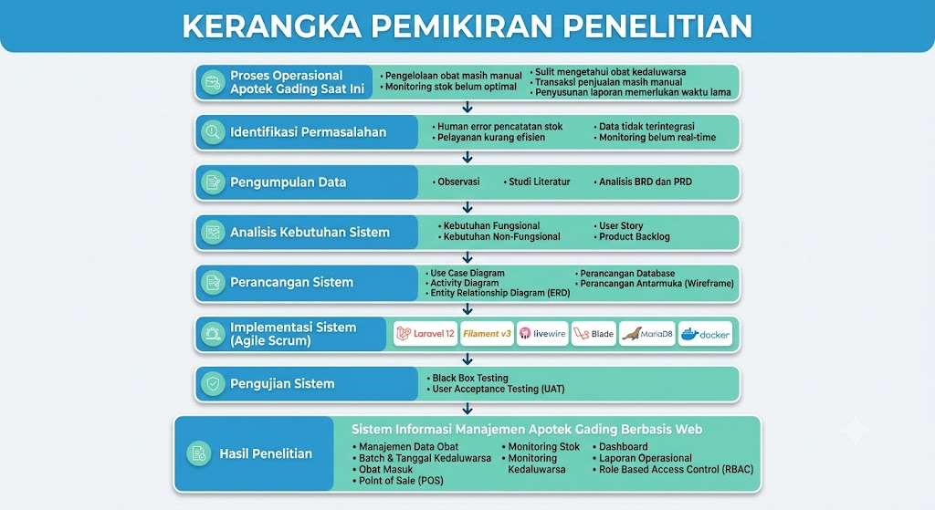
Gambar 2.1 Kerangka Pemikiran Penelitian

BAB III

METODOLOGI PENELITIAN

3.1 Metode Pengembangan Sistem
Metode pengembangan sistem merupakan pendekatan yang digunakan sebagai pedoman dalam proses perancangan, pembangunan, hingga pengujian perangkat lunak. Pemilihan metode pengembangan yang tepat sangat berpengaruh terhadap kualitas sistem yang dihasilkan karena setiap tahapan dapat dilakukan secara lebih terstruktur dan terarah. Pada penelitian ini, metode yang digunakan adalah Agile Development dengan pendekatan Scrum. Metode tersebut dipilih karena mampu mengakomodasi perubahan kebutuhan selama proses pengembangan serta mendukung penyelesaian proyek secara bertahap melalui evaluasi yang dilakukan pada setiap siklus pengembangan.

3.1.1 Agile Development
Agile Development merupakan metode pengembangan perangkat lunak yang berfokus pada proses pengembangan secara bertahap (iterative) dan berkelanjutan (incremental). Berbeda dengan metode konvensional yang mengharuskan seluruh kebutuhan sistem ditentukan sejak awal, Agile memberikan fleksibilitas kepada tim pengembang untuk menyesuaikan kebutuhan berdasarkan perubahan maupun masukan dari pengguna selama proses pengembangan berlangsung (Santoso et al., 2022).
Dalam penerapannya, Agile membagi proses pengembangan ke dalam beberapa siklus yang relatif singkat sehingga setiap fitur dapat dirancang, dikembangkan, diuji, dan dievaluasi secara bertahap. Pendekatan ini membantu tim menemukan kesalahan lebih awal, meningkatkan kualitas perangkat lunak, serta mempercepat proses penyempurnaan sistem sebelum seluruh proyek dinyatakan selesai.

3.1.2 Pendekatan Scrum
Scrum merupakan salah satu framework dalam metode Agile yang digunakan untuk mengelola proses pengembangan perangkat lunak secara terstruktur. Scrum membagi proses pengembangan ke dalam beberapa periode kerja yang disebut Sprint, yaitu rentang waktu tertentu yang digunakan untuk menyelesaikan sekumpulan pekerjaan berdasarkan prioritas yang telah ditentukan. Setiap sprint menghasilkan bagian sistem yang dapat diuji dan dievaluasi sebelum dilanjutkan ke sprint berikutnya (Santoso et al., 2022).
Dalam Scrum terdapat beberapa tahapan utama yang saling berkaitan, yaitu Product Backlog, Sprint Planning, Sprint Backlog, Sprint Execution, Sprint Review, dan Sprint Retrospective. Product Backlog berisi daftar kebutuhan sistem yang akan dikembangkan. Selanjutnya dilakukan Sprint Planning untuk menentukan pekerjaan yang akan diselesaikan pada setiap sprint. Setelah proses pengembangan selesai, dilakukan Sprint Review untuk memastikan fitur yang dibangun telah sesuai dengan kebutuhan, kemudian diakhiri dengan Sprint Retrospective sebagai proses evaluasi untuk meningkatkan kualitas pengembangan pada sprint berikutnya.

3.1.3 Penerapan Agile Scrum pada Proyek Apotek Gading
Pada pengembangan Sistem Informasi Manajemen Apotek Gading, metode Agile dengan pendekatan Scrum diterapkan karena sistem memiliki berbagai fitur yang saling berkaitan, seperti pengelolaan data master, pencatatan obat masuk, transaksi POS, monitoring stok dan kedaluwarsa, serta pelaporan. Pengembangan dilakukan secara bertahap sehingga setiap fitur dapat diuji terlebih dahulu sebelum dilanjutkan ke tahap berikutnya.
Tahapan pengembangan diawali dengan penyusunan Business Requirement Document (BRD) dan Product Requirement Document (PRD) sebagai dasar dalam menentukan kebutuhan sistem. Setelah kebutuhan sistem ditetapkan, dilakukan proses perancangan menggunakan UML, ERD, serta rancangan antarmuka pengguna. Tahap implementasi kemudian dilakukan menggunakan Laravel, Filament, Livewire, MariaDB, dan Docker sesuai dengan kebutuhan sistem yang telah dirancang.
Setiap sprint diakhiri dengan proses pengujian dan evaluasi terhadap fitur yang telah dikembangkan. Apabila ditemukan kekurangan atau perubahan kebutuhan, maka perbaikan dilakukan pada sprint berikutnya tanpa harus mengulang keseluruhan proses pengembangan. Pendekatan ini membantu menghasilkan sistem yang lebih stabil, mudah dikembangkan, serta sesuai dengan kebutuhan operasional Apotek Gading.

3.2 Tahapan Penelitian
Tahapan penelitian merupakan rangkaian proses yang dilakukan secara sistematis mulai dari identifikasi permasalahan hingga evaluasi sistem yang telah dikembangkan. Setiap tahapan saling berkaitan sehingga hasil pada satu tahap menjadi dasar untuk melanjutkan ke tahap berikutnya.

3.2.1 Identifikasi Masalah
Tahap pertama dalam penelitian ini adalah mengidentifikasi berbagai permasalahan yang terjadi pada proses pengelolaan operasional Apotek Gading. Berdasarkan hasil observasi, diketahui bahwa proses pencatatan stok, obat masuk, transaksi penjualan, serta monitoring kedaluwarsa masih dilakukan secara manual sehingga kurang efektif dan berpotensi menimbulkan kesalahan pencatatan.

3.2.2 Pengumpulan Data
Setelah permasalahan diidentifikasi, dilakukan proses pengumpulan data sebagai dasar dalam penyusunan kebutuhan sistem. Pengumpulan data dilakukan melalui observasi terhadap proses bisnis yang berjalan, studi literatur dari buku maupun jurnal ilmiah, serta analisis terhadap Business Requirement Document (BRD) dan Product Requirement Document (PRD) yang telah disusun.

3.2.3 Analisis Kebutuhan
Tahap analisis kebutuhan dilakukan untuk mengidentifikasi kebutuhan fungsional maupun non-fungsional sistem. Analisis ini bertujuan agar sistem yang dikembangkan mampu memenuhi kebutuhan pengguna serta mendukung proses bisnis operasional Apotek Gading yang telah ditetapkan.

3.2.4 Perancangan Sistem
Tahap perancangan dilakukan berdasarkan hasil analisis kebutuhan yang telah diperoleh sebelumnya. Perancangan meliputi penyusunan Unified Modeling Language (UML), Entity Relationship Diagram (ERD), rancangan basis data, serta desain antarmuka pengguna.

3.2.5 Implementasi Sistem
Tahap implementasi merupakan proses pembangunan aplikasi berdasarkan rancangan yang telah dibuat sebelumnya. Pada penelitian ini, sistem dikembangkan menggunakan framework Laravel dengan Filament sebagai panel administrasi, Livewire untuk membangun antarmuka yang interaktif, serta MariaDB sebagai sistem manajemen basis data yang dijalankan pada lingkungan Docker.

3.2.6 Pengujian Sistem
Setelah proses implementasi selesai, dilakukan pengujian untuk memastikan seluruh fitur berjalan sesuai dengan kebutuhan pengguna. Pengujian dilakukan menggunakan metode Black Box Testing yang berfokus pada pengujian fungsi sistem tanpa memperhatikan struktur kode program, serta User Acceptance Testing (UAT) untuk mengetahui apakah sistem telah memenuhi kebutuhan pengguna.

3.2.7 Evaluasi
Tahap evaluasi dilakukan sebagai proses akhir untuk menilai hasil pengembangan sistem berdasarkan pengujian yang telah dilakukan. Apabila ditemukan kekurangan atau kesalahan pada sistem, maka dilakukan perbaikan sehingga aplikasi dapat berfungsi sesuai dengan kebutuhan pengguna.
Hasil evaluasi menunjukkan bahwa sistem mampu mengintegrasikan proses pengelolaan data obat, obat masuk, transaksi POS, monitoring stok dan kedaluwarsa, serta pelaporan operasional dalam satu platform berbasis web sehingga proses bisnis Apotek Gading menjadi lebih efektif dan terstruktur.

3.3 Teknik Pengumpulan Data
Teknik pengumpulan data merupakan proses yang dilakukan untuk memperoleh informasi yang dibutuhkan dalam proses analisis, perancangan, dan pengembangan sistem. Pada penelitian ini, teknik pengumpulan data dilakukan melalui observasi, studi literatur, dan analisis dokumen.

3.3.1 Observasi
Observasi dilakukan dengan mengamati secara langsung proses bisnis operasional Apotek Gading yang masih berjalan secara manual maupun semi-manual. Pengamatan difokuskan pada proses pengelolaan data obat, pencatatan obat masuk, transaksi penjualan, hingga monitoring stok dan kedaluwarsa. Melalui observasi ini diperoleh gambaran mengenai alur kerja yang sedang berjalan beserta kendala yang dihadapi oleh petugas maupun pemilik apotek.

3.3.2 Studi Literatur
Studi literatur dilakukan dengan mempelajari berbagai referensi yang berkaitan dengan sistem informasi manajemen apotek, framework Laravel, Filament, Livewire, Point of Sale, serta metode Agile Scrum. Referensi diperoleh dari buku, jurnal ilmiah, artikel, dokumentasi resmi, dan penelitian terdahulu yang relevan dengan topik penelitian.

3.3.3 Studi Dokumen
Studi dokumen dilakukan dengan menganalisis Business Requirement Document (BRD) dan Product Requirement Document (PRD) Sistem Informasi Manajemen Apotek Gading yang telah disusun pada tahap sebelumnya. Kedua dokumen tersebut menjadi acuan utama dalam menentukan ruang lingkup, kebutuhan fungsional, kebutuhan non-fungsional, serta kriteria penerimaan setiap modul sistem.

BAB IV

ANALISIS DAN PERANCANGAN SISTEM

4.1 Analisis Sistem Berjalan

4.1.1 Gambaran Sistem Berjalan
Sebelum dikembangkan Sistem Informasi Manajemen Apotek Gading, proses operasional apotek masih dilakukan secara konvensional dan sebagian menggunakan pencatatan sederhana pada spreadsheet. Pencatatan data obat, kategori, dan supplier dilakukan secara terpisah sehingga sulit ditelusuri hubungan antardata. Proses pencatatan obat masuk dari supplier juga belum memperhitungkan data batch secara rinci, sehingga informasi mengenai tanggal kedaluwarsa setiap batch sulit dipantau.
Dari sisi transaksi, penjualan obat kepada pelanggan dilakukan secara manual dengan menghitung total harga dan kembalian menggunakan kalkulator maupun perhitungan manual, sehingga membutuhkan waktu lebih lama dan berisiko menimbulkan kesalahan perhitungan. Selain itu, pemilik apotek tidak memiliki akses terhadap informasi operasional secara real-time, seperti total penjualan harian, kondisi stok, maupun obat yang mendekati kedaluwarsa, sehingga pengambilan keputusan bisnis menjadi kurang responsif.
Berdasarkan kondisi tersebut, diperlukan suatu sistem yang mampu mengintegrasikan seluruh proses bisnis apotek ke dalam satu platform berbasis web, sehingga proses pengelolaan data obat, pencatatan obat masuk, transaksi penjualan, monitoring, hingga pelaporan dapat dilakukan secara lebih efektif, akurat, dan mudah dipantau oleh seluruh pengguna sesuai dengan hak aksesnya.

4.1.2 Analisis Permasalahan
Berdasarkan hasil observasi dan analisis kebutuhan, ditemukan beberapa permasalahan yang memengaruhi efektivitas pengelolaan operasional Apotek Gading. Permasalahan tersebut menjadi dasar dalam pengembangan sistem agar solusi yang dihasilkan sesuai dengan kebutuhan pengguna, sebagaimana disajikan pada Tabel 4.1.
No | Permasalahan | Dampak
1 | Pencatatan stok obat masih dilakukan secara manual atau menggunakan spreadsheet sederhana. | Rentan terjadi kesalahan perhitungan stok dan data tidak selalu mencerminkan kondisi aktual.
2 | Informasi obat yang hampir habis maupun mendekati kedaluwarsa belum diketahui secara tepat waktu. | Berpotensi menimbulkan kekurangan stok maupun kerugian akibat obat kedaluwarsa yang tidak terjual.
3 | Transaksi penjualan dilakukan secara manual tanpa perhitungan otomatis. | Proses pelayanan menjadi lebih lambat dan berisiko terjadi kesalahan perhitungan total maupun kembalian.
4 | Data obat masuk dari supplier belum tercatat secara terstruktur berdasarkan batch dan tanggal kedaluwarsa. | Sulit menelusuri riwayat pembelian dan menerapkan prinsip First Expired First Out (FEFO).
5 | Pemilik apotek belum memiliki dashboard untuk memantau kondisi operasional secara real-time. | Pengambilan keputusan bisnis menjadi kurang responsif karena informasi tidak tersedia secara langsung.
6 | Penyusunan laporan penjualan dan operasional masih dilakukan secara manual. | Membutuhkan waktu lebih lama dan berpotensi terjadi kesalahan rekapitulasi data.
Tabel 4.1 Analisis Permasalahan Sistem Berjalan

4.1.3 Solusi yang Diusulkan
Berdasarkan permasalahan yang telah diidentifikasi, solusi yang diusulkan adalah membangun sistem informasi manajemen apotek berbasis web yang mampu mengintegrasikan seluruh proses pengelolaan data master, obat masuk, transaksi penjualan, monitoring, dan pelaporan ke dalam satu platform. Sistem ini dirancang agar dapat digunakan oleh Super Admin, Pemilik Apotek, dan Petugas Apotek/Kasir sesuai dengan hak akses masing-masing.
Melalui sistem ini, petugas dapat melakukan transaksi penjualan secara cepat menggunakan modul POS yang dilengkapi pencarian dan pemindaian barcode, sementara admin dapat mengelola data obat, supplier, dan pencatatan obat masuk beserta batch secara terstruktur. Pemilik apotek dapat memantau kondisi stok, kedaluwarsa, serta performa penjualan secara real-time melalui dashboard, sekaligus mengekspor laporan operasional untuk kebutuhan evaluasi bisnis.
Penerapan sistem ini diharapkan mampu meningkatkan efisiensi proses operasional, mengurangi risiko kesalahan pencatatan dan perhitungan transaksi, mempercepat pelayanan kepada pelanggan, serta menyediakan informasi bisnis yang lebih akurat untuk mendukung pengambilan keputusan oleh pemilik apotek.

4.2 Analisis Kebutuhan Sistem
Analisis kebutuhan sistem merupakan tahapan untuk mengidentifikasi kebutuhan yang harus dipenuhi oleh Sistem Informasi Manajemen Apotek Gading agar mampu mendukung proses bisnis secara terintegrasi. Analisis ini dilakukan berdasarkan hasil observasi terhadap proses bisnis yang sedang berjalan, Business Requirement Document (BRD), serta Product Requirement Document (PRD) yang telah disusun pada tahap sebelumnya.
Dalam penelitian ini, kebutuhan sistem disusun menggunakan pendekatan User Story dan Product Backlog sesuai dengan metode pengembangan Agile Scrum yang digunakan. Terdapat tiga aktor utama yang terlibat dalam penggunaan sistem, yaitu Super Admin, Pemilik Apotek, dan Petugas Apotek/Kasir, yang masing-masing memiliki kebutuhan berbeda sesuai dengan peran dan tanggung jawabnya.

4.2.1 Kebutuhan Fungsional
Kebutuhan fungsional menjelaskan layanan atau fungsi yang harus disediakan oleh sistem agar mampu memenuhi kebutuhan pengguna. Rincian kebutuhan fungsional sistem yang disusun dalam bentuk User Story disajikan pada Tabel 4.2.
ID | Aktor | Kebutuhan Pengguna (User Story) | Manfaat
US-001 | Pengguna | Sebagai pengguna, saya membutuhkan fitur login menggunakan email dan password agar dapat mengakses sistem sesuai hak akses saya. | Menjamin keamanan akses sistem.
US-002 | Pengguna | Sebagai pengguna, saya membutuhkan fitur logout agar akun saya tetap aman setelah selesai menggunakan aplikasi. | Menjaga keamanan sesi pengguna.
US-003 | Pemilik Apotek | Sebagai pemilik apotek, saya membutuhkan fitur dashboard statistik penjualan dan pendapatan agar dapat mengetahui performa bisnis secara real-time. | Mendukung pengambilan keputusan bisnis.
US-004 | Pemilik Apotek | Sebagai pemilik apotek, saya membutuhkan fitur monitoring stok minimum agar dapat segera melakukan pemesanan ulang. | Mencegah kekurangan stok obat.
US-005 | Super Admin | Sebagai admin, saya membutuhkan fitur CRUD data obat agar obat dapat dikelola dan dijual melalui sistem. | Menjaga keandalan data obat pada sistem.
US-006 | Super Admin | Sebagai admin, saya membutuhkan fitur pengelolaan kategori dan supplier agar data obat dapat dikelompokkan dan ditelusuri asal pembeliannya. | Mempermudah pengelolaan data master.
US-007 | Super Admin / Petugas | Sebagai admin/petugas, saya membutuhkan fitur pencarian obat menggunakan barcode agar transaksi menjadi lebih cepat. | Mempercepat proses pelayanan.
US-008 | Super Admin / Petugas | Sebagai admin/petugas, saya membutuhkan fitur pencatatan obat masuk beserta batch dan tanggal kedaluwarsa agar stok diperbarui secara otomatis dan akurat. | Menjaga akurasi data persediaan.
US-009 | Petugas/Kasir | Sebagai kasir, saya membutuhkan fitur keranjang transaksi pada modul POS agar dapat menambahkan beberapa obat sebelum pembayaran. | Mempercepat proses transaksi penjualan.
US-010 | Petugas/Kasir | Sebagai kasir, saya membutuhkan sistem yang menghitung total pembayaran dan kembalian secara otomatis agar mengurangi kesalahan perhitungan. | Mengurangi human error pada transaksi.
US-011 | Petugas/Kasir | Sebagai kasir, saya membutuhkan fitur cetak struk agar pelanggan mendapatkan bukti pembayaran. | Memberikan dokumentasi transaksi kepada pelanggan.
US-012 | Pemilik Apotek | Sebagai pemilik apotek, saya membutuhkan fitur monitoring obat yang mendekati kedaluwarsa agar dapat mengambil tindakan sebelum obat tidak layak jual. | Mengurangi risiko kerugian akibat obat kedaluwarsa.
US-013 | Pemilik Apotek | Sebagai pemilik apotek, saya membutuhkan fitur laporan penjualan dan operasional yang dapat diekspor agar dapat digunakan untuk evaluasi bisnis. | Mempermudah penyusunan laporan periodik.
US-014 | Super Admin | Sebagai admin, saya membutuhkan fitur manajemen pengguna dan hak akses (RBAC) agar setiap pengguna hanya dapat mengakses fitur sesuai perannya. | Menjaga keamanan dan pembagian tanggung jawab pengguna.
US-015 | Super Admin / Pemilik | Sebagai admin/pemilik, saya membutuhkan fitur pengaturan identitas apotek (nama, alamat, logo) agar informasi pada struk dan sistem sesuai dengan identitas resmi apotek. | Menjaga konsistensi identitas bisnis pada sistem.
Tabel 4.2 Kebutuhan Fungsional (User Story)

4.2.2 Kebutuhan Non-Fungsional
Selain kebutuhan fungsional, pengembangan sistem juga memperhatikan kebutuhan non-fungsional sebagai faktor pendukung agar sistem dapat beroperasi secara optimal. Kebutuhan non-fungsional berfokus pada karakteristik kualitas seperti keamanan, kinerja, ketersediaan, kompatibilitas, skalabilitas, dan kemudahan pemeliharaan sistem, sebagaimana disajikan pada Tabel 4.3.
ID | Aspek | Deskripsi
NFR-01 | Security | Sistem menerapkan hashing password (bcrypt/Argon2), CSRF protection, XSS protection, serta validasi input pada seluruh form.
NFR-02 | Performance | Proses login dan dashboard tampil dalam waktu kurang dari 3 detik; pencarian obat kurang dari 1 detik; transaksi POS kurang dari 5 detik.
NFR-03 | Availability | Sistem harus tersedia selama jam operasional apotek dengan target uptime minimal 99% serta backup data harian.
NFR-04 | Compatibility | Sistem dapat diakses melalui browser modern (Chrome, Edge, Firefox, Safari) pada perangkat desktop, laptop, maupun tablet.
NFR-05 | Scalability | Sistem dirancang agar mudah dikembangkan untuk kebutuhan penambahan role, modul baru, integrasi API, maupun multi-cabang di masa mendatang.
NFR-06 | Maintainability | Kode program mengikuti standar PSR dan arsitektur MVC Laravel agar mudah dipelihara dan dikembangkan oleh tim lain.
NFR-07 | Usability | Antarmuka sistem dirancang konsisten dan sederhana menggunakan komponen Filament sehingga mudah dipelajari oleh pengguna baru.
Tabel 4.3 Kebutuhan Non-Fungsional

4.2.3 Product Backlog
Product Backlog merupakan daftar prioritas fitur yang akan dikembangkan pada setiap iterasi (sprint) sesuai dengan metode Agile Scrum yang digunakan. Penyusunan Product Backlog dilakukan berdasarkan tingkat prioritas dan keterkaitan antarfitur, sebagaimana disajikan pada Tabel 4.4.
No | Fitur / Modul | Prioritas | Sprint
1 | Autentikasi dan Manajemen Hak Akses (RBAC) | Sangat Tinggi | Sprint 1
2 | Pengelolaan Data Master (Obat, Kategori, Supplier) | Sangat Tinggi | Sprint 1
3 | Pengelolaan Batch Obat dan Tanggal Kedaluwarsa | Tinggi | Sprint 2
4 | Pencatatan Obat Masuk | Tinggi | Sprint 2
5 | Modul Point of Sale (POS) | Sangat Tinggi | Sprint 3
6 | Monitoring Stok dan Kedaluwarsa | Tinggi | Sprint 3
7 | Dashboard Statistik (Grafik Penjualan dan Pendapatan) | Tinggi | Sprint 4
8 | Modul Pelaporan (Export PDF/Excel) | Sedang | Sprint 4
9 | Pengaturan Identitas Apotek | Sedang | Sprint 4
10 | Pengujian dan Perbaikan Sistem | Tinggi | Sprint 5
Tabel 4.4 Product Backlog

4.3 Perancangan Sistem
Perancangan sistem merupakan tahapan yang dilakukan setelah proses analisis kebutuhan selesai, bertujuan untuk menerjemahkan kebutuhan pengguna menjadi rancangan teknis yang menjadi acuan dalam proses implementasi. Pada penelitian ini, perancangan dilakukan menggunakan pendekatan Unified Modeling Language (UML) untuk memodelkan kebutuhan fungsional sistem, sedangkan perancangan basis data dilakukan menggunakan Entity Relationship Diagram (ERD).

4.3.1 Use Case Diagram
Use Case Diagram digunakan untuk menggambarkan hubungan antara aktor dengan fungsi-fungsi yang disediakan oleh sistem. Pada Sistem Informasi Manajemen Apotek Gading terdapat tiga aktor utama, yaitu Super Admin, Pemilik Apotek, dan Petugas Apotek/Kasir, yang masing-masing memiliki peran berbeda dalam menjalankan proses bisnis operasional apotek.
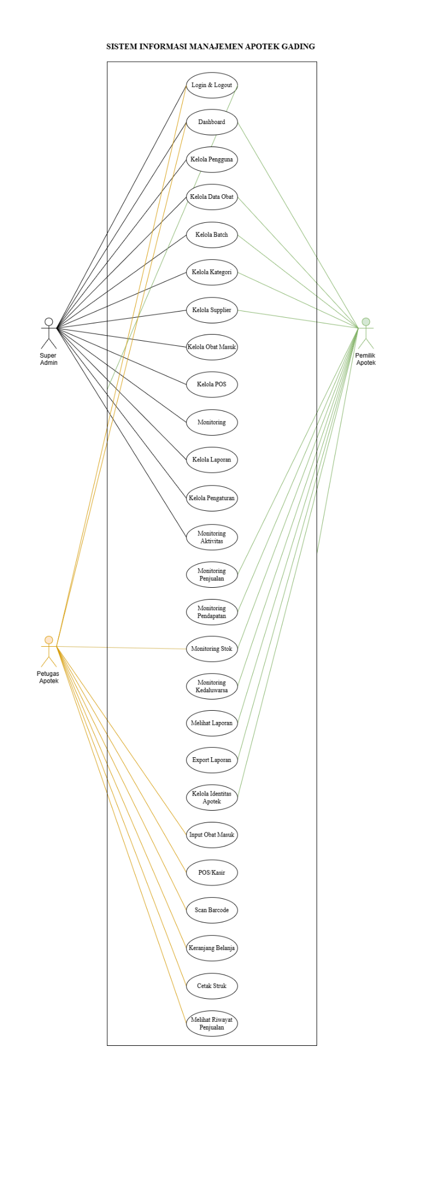
Gambar 4.1 Use Case Diagram
Berdasarkan Gambar 4.1, aktor Super Admin memiliki hak akses penuh terhadap seluruh modul sistem, meliputi pengelolaan data master (obat, kategori, supplier), manajemen pengguna, pencatatan obat masuk, transaksi POS, monitoring, serta pelaporan. Aktor Pemilik Apotek memiliki hak akses yang serupa dengan Super Admin pada modul operasional, namun berfokus pada pemantauan dashboard, monitoring stok dan kedaluwarsa, serta pelaporan bisnis untuk mendukung pengambilan keputusan.
Sementara itu, aktor Petugas Apotek/Kasir memiliki hak akses yang lebih terbatas, yaitu berfokus pada proses transaksi penjualan melalui modul POS, pencatatan obat masuk, serta melihat data obat tanpa dapat mengubah data master maupun mengakses fitur manajemen pengguna. Pembagian hak akses tersebut diterapkan melalui mekanisme Role Based Access Control (RBAC) untuk menjaga keamanan dan integritas data sistem.

4.3.2 Use Case Description
Untuk memberikan penjelasan yang lebih rinci mengenai fungsi-fungsi pada Use Case Diagram, beberapa use case utama yang memiliki pengaruh langsung terhadap proses bisnis dijelaskan dalam bentuk Use Case Description, sebagaimana disajikan pada Tabel 4.5 hingga Tabel 4.7.
Elemen | Deskripsi
Nama Use Case | Login
Aktor | Super Admin, Pemilik Apotek, Petugas Apotek/Kasir
Tujuan | Memungkinkan pengguna masuk ke dalam sistem sesuai hak akses yang dimiliki.
Prasyarat | Pengguna telah memiliki akun yang terdaftar pada sistem.
Alur Utama | Pengguna memasukkan email dan password pada halaman login, kemudian sistem melakukan validasi data. Jika data valid, pengguna diarahkan ke dashboard sesuai perannya.
Alur Alternatif | Jika email tidak ditemukan atau password salah, sistem menampilkan pesan kesalahan dan pengguna diminta mengulangi proses login.
Pasca Kondisi | Pengguna berhasil masuk ke dashboard sesuai dengan hak aksesnya dan sesi (session) pengguna berhasil dibuat.
Tabel 4.5 Use Case Description — Login
Elemen | Deskripsi
Nama Use Case | Kelola Data Obat
Aktor | Super Admin, Pemilik Apotek
Tujuan | Memungkinkan pengelolaan data obat (tambah, ubah, lihat, hapus) agar informasi obat pada sistem selalu akurat.
Prasyarat | Pengguna telah login dan memiliki hak akses terhadap modul data obat.
Alur Utama | Pengguna membuka menu Data Obat, memilih aksi tambah/ubah, mengisi formulir data obat (nama, kategori, supplier, harga beli, harga jual, stok minimum, barcode), kemudian menyimpan data. Sistem menampilkan notifikasi berhasil.
Alur Alternatif | Jika data yang dimasukkan tidak valid (contoh: barcode duplikat), sistem menampilkan pesan kesalahan dan data tidak disimpan.
Pasca Kondisi | Data obat berhasil disimpan dan dapat digunakan pada modul obat masuk maupun POS.
Tabel 4.6 Use Case Description — Kelola Data Obat
Elemen | Deskripsi
Nama Use Case | Transaksi Penjualan (POS)
Aktor | Petugas Apotek/Kasir, Pemilik Apotek, Super Admin
Tujuan | Memungkinkan pencatatan transaksi penjualan obat kepada pelanggan secara cepat dan akurat.
Prasyarat | Pengguna telah login dan data obat yang akan dijual tersedia pada sistem.
Alur Utama | Kasir membuka modul POS, mencari atau memindai barcode obat, menambahkan obat ke keranjang, menentukan jumlah pembelian, sistem menghitung total harga secara otomatis, kasir menginput nominal pembayaran, sistem menghitung kembalian, transaksi disimpan, dan struk dicetak.
Alur Alternatif | Jika stok obat tidak mencukupi, sistem menampilkan peringatan dan mencegah penambahan jumlah melebihi stok yang tersedia.
Pasca Kondisi | Transaksi penjualan tersimpan, stok obat berkurang secara otomatis, dan struk transaksi dapat dicetak.
Tabel 4.7 Use Case Description — Transaksi Penjualan (POS)

4.3.3 Activity Diagram
Activity Diagram digunakan untuk menggambarkan alur aktivitas yang dilakukan oleh pengguna maupun sistem dalam menjalankan suatu proses bisnis. Pada sistem ini, Activity Diagram disusun untuk menggambarkan dua proses bisnis utama, yaitu proses transaksi penjualan (POS) dan proses pencatatan obat masuk.

4.3.3.1 Activity Diagram Transaksi Penjualan (POS)
Activity Diagram transaksi penjualan menggambarkan alur yang dilakukan kasir mulai dari mencari obat hingga transaksi berhasil disimpan dan struk dicetak.
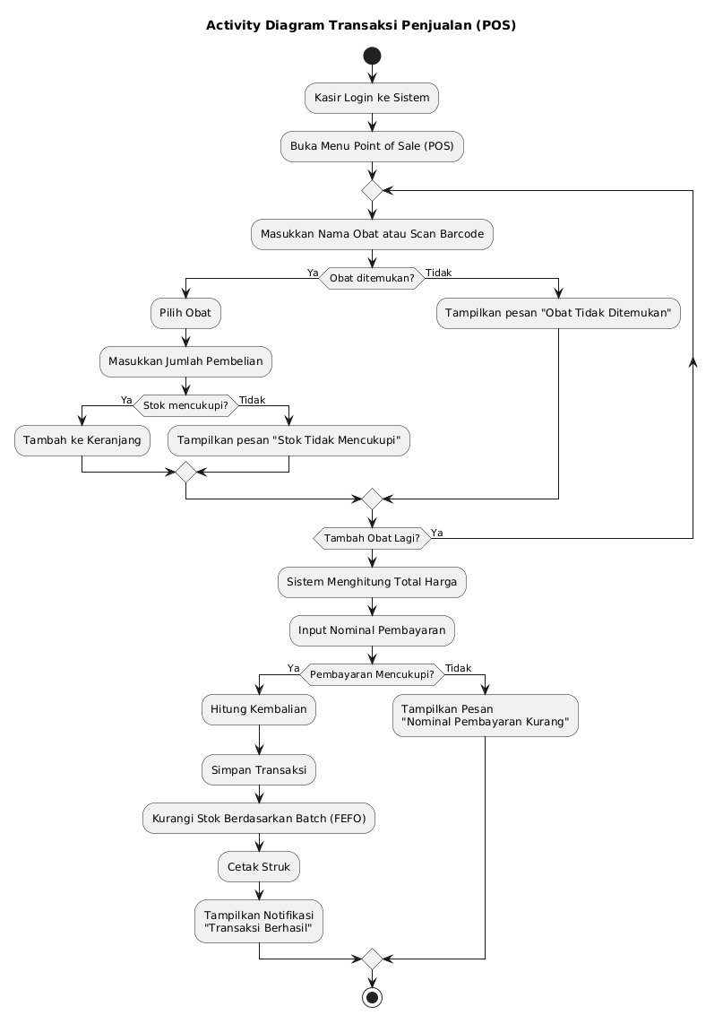
Gambar 4.2 Activity Diagram Transaksi Penjualan (POS)
Berdasarkan Gambar 4.2, proses dimulai ketika kasir melakukan login ke dalam sistem dan membuka modul POS. Kasir kemudian mencari obat menggunakan nama atau memindai barcode, lalu menambahkan obat ke dalam keranjang transaksi beserta jumlah pembelian. Sistem akan memvalidasi ketersediaan stok pada setiap penambahan item. Setelah seluruh item ditambahkan, sistem menghitung total pembayaran secara otomatis, kasir memasukkan nominal pembayaran, dan sistem menghitung kembalian. Apabila data valid, transaksi disimpan, stok obat diperbarui secara otomatis, dan struk transaksi dicetak.

4.3.3.2 Activity Diagram Obat Masuk
Activity Diagram obat masuk menggambarkan alur pencatatan penerimaan obat dari supplier hingga pembaruan stok dan batch obat pada sistem.
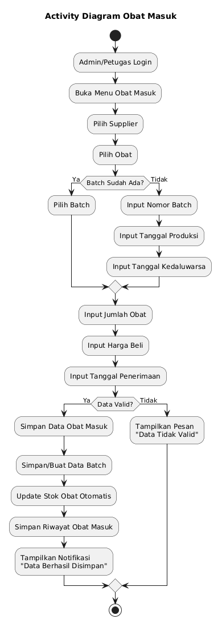
Gambar 4.3 Activity Diagram Obat Masuk
Berdasarkan Gambar 4.3, proses dimulai ketika admin atau petugas membuka menu Obat Masuk dan memilih obat serta supplier terkait. Selanjutnya diinput data faktur, jumlah, harga beli, nomor batch, serta tanggal kedaluwarsa. Setelah data divalidasi, sistem akan menyimpan data batch baru serta memperbarui jumlah stok obat secara otomatis pada tabel obat terkait, sehingga stok yang ditampilkan pada modul POS maupun monitoring selalu mencerminkan kondisi terkini.

4.3.4 Entity Relationship Diagram (ERD)
Entity Relationship Diagram (ERD) digunakan untuk menggambarkan struktur basis data secara konseptual, termasuk entitas, atribut, serta hubungan antarentitas. ERD menjadi dasar dalam proses perancangan basis data agar seluruh data yang dibutuhkan sistem dapat tersimpan secara terstruktur dan konsisten.
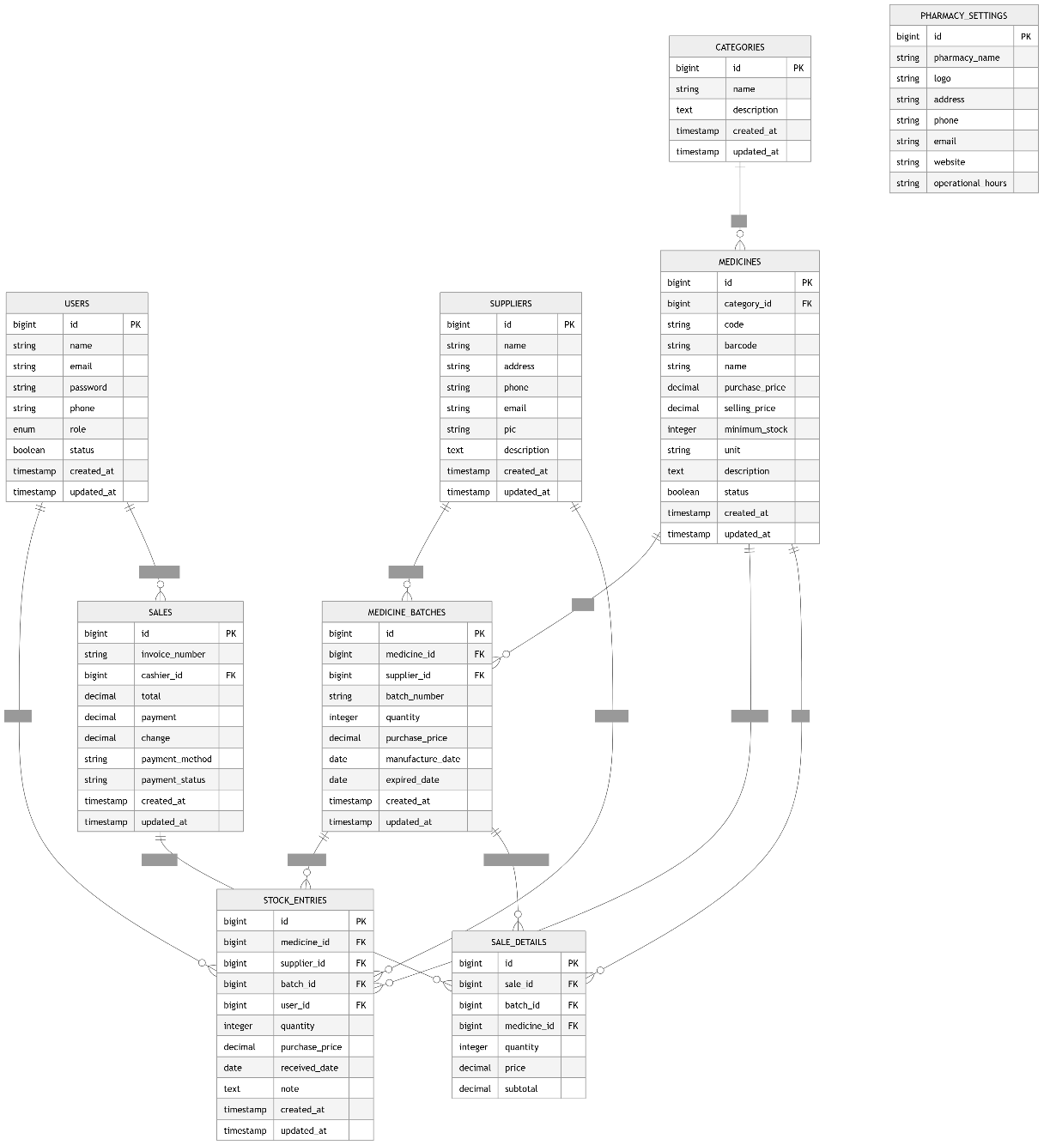
Gambar 4.4 Entity Relationship Diagram (ERD)
Berdasarkan Gambar 4.4, entitas users berperan sebagai pusat autentikasi yang memiliki relasi terhadap entitas penjualans sebagai kasir yang memproses transaksi. Entitas obats memiliki relasi one-to-many terhadap entitas obat_batches, di mana setiap obat dapat memiliki banyak batch dengan tanggal kedaluwarsa yang berbeda-beda. Entitas obats juga berelasi dengan kategori_obats dan suppliers sebagai data referensi.
Entitas penjualans memiliki relasi one-to-many terhadap entitas detail_penjualans yang menyimpan rincian obat yang terjual pada setiap transaksi, sehingga satu transaksi penjualan dapat terdiri atas beberapa jenis obat. Selain itu, terdapat entitas obat_masuks yang mencatat penerimaan obat dari supplier, serta entitas penyakits yang berelasi many-to-many dengan entitas obats melalui tabel pivot obat_penyakit untuk merekomendasikan obat berdasarkan jenis penyakit tertentu.

4.3.5 Struktur Basis Data
Struktur basis data merupakan representasi dari seluruh tabel yang digunakan dalam implementasi sistem. Pada implementasinya, basis data dibangun menggunakan MariaDB yang dijalankan melalui lingkungan Docker. Rincian struktur basis data disajikan pada Tabel 4.8.
No | Nama Tabel | Fungsi
1 | users | Menyimpan data akun pengguna beserta informasi autentikasi dan peran (role) pengguna.
2 | kategori_obats | Menyimpan data kategori atau golongan obat.
3 | suppliers | Menyimpan data pemasok (supplier) obat, meliputi nama, alamat, dan kontak.
4 | obats | Menyimpan data obat, meliputi nama, kategori, supplier, barcode, harga beli, harga jual, stok, dan stok minimum.
5 | obat_batches | Menyimpan data batch obat, meliputi nomor batch, jumlah, sisa jumlah (remaining quantity), harga beli, dan tanggal kedaluwarsa setiap batch.
6 | obat_masuks | Menyimpan data transaksi obat masuk dari supplier beserta nomor faktur dan tanggal penerimaan.
7 | penjualans | Menyimpan data transaksi penjualan, meliputi kode transaksi, kasir, total harga, metode pembayaran, status pembayaran, nominal bayar, dan kembalian.
8 | detail_penjualans | Menyimpan rincian obat yang terjual pada setiap transaksi penjualan beserta jumlah dan subtotal.
9 | pembayarans | Menyimpan informasi pembayaran terkait transaksi penjualan.
10 | penyakits | Menyimpan data jenis penyakit yang dapat direlasikan dengan obat terkait (obat_penyakit).
11 | identitas_apoteks | Menyimpan konfigurasi identitas apotek, seperti nama, alamat, kontak, dan logo yang ditampilkan pada sistem maupun struk.
Tabel 4.8 Struktur Basis Data
Berdasarkan struktur basis data tersebut, setiap tabel memiliki fungsi yang saling berkaitan dalam mendukung proses operasional sistem. Hubungan antartabel dirancang agar mampu menjaga konsistensi data, menghindari redundansi, serta mempermudah proses pengolahan data selama aplikasi digunakan.

4.4 Perancangan Antarmuka
Perancangan antarmuka (User Interface Design) merupakan tahapan untuk merancang tampilan sistem sebelum proses implementasi dilakukan. Pada penelitian ini, perancangan antarmuka dibuat dalam bentuk wireframe yang berfungsi sebagai rancangan awal mengenai tata letak (layout), navigasi, serta penempatan komponen pada setiap halaman aplikasi.
Ketujuh wireframe pada subbab ini disusun berdasarkan hak akses tiap role hasil penerapan Role Based Access Control (RBAC), sehingga tidak seluruh wireframe dapat diakses oleh ketiga role secara bersamaan. Secara ringkas, Super Admin memiliki akses ke seluruh wireframe; Pemilik Apotek berfokus pada wireframe Login, Dashboard, Data Obat, Obat Masuk, dan Laporan; sedangkan Petugas Apotek/Kasir berfokus pada wireframe Login, Dashboard, Data Obat (tampilan lihat saja), Obat Masuk, Point of Sale (POS), dan Monitoring Stok. Penjelasan hak akses pada masing-masing wireframe disajikan secara rinci pada bagian “Role Pengguna” di setiap subbab berikut agar memudahkan penulis dalam menentukan tangkapan layar (screenshot) yang sesuai untuk setiap wireframe.

4.4.1 Wireframe Halaman Login
Wireframe halaman Login dirancang sebagai gerbang autentikasi bagi seluruh pengguna sebelum mengakses fitur yang tersedia pada sistem, dengan tampilan sederhana berupa formulir email dan password.
Role Pengguna: ketiga role (Super Admin, Pemilik Apotek, dan Petugas Apotek/Kasir) memiliki halaman Login tersendiri karena setiap panel diakses melalui URL berbeda (/admin, /pemilik, /petugas) dengan warna aksen dan gambar latar yang berbeda pula, yaitu Super Admin (aksen biru), Pemilik Apotek (aksen merah), dan Petugas Apotek/Kasir (aksen hijau), meskipun ketiganya dibangun dari komponen halaman login yang sama. Oleh karena itu, wireframe/tangkapan layar Login sebaiknya disertakan untuk ketiga role tersebut agar perbedaan tampilannya terlihat jelas.
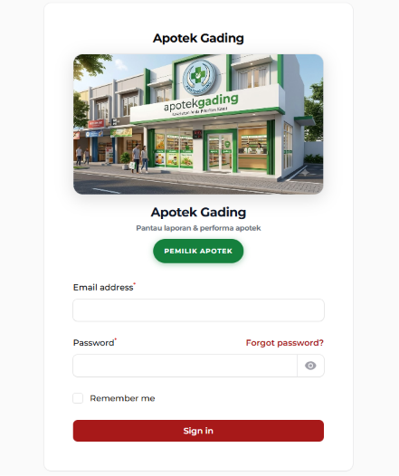
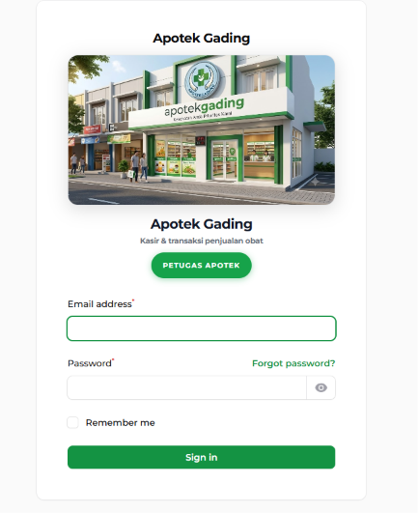
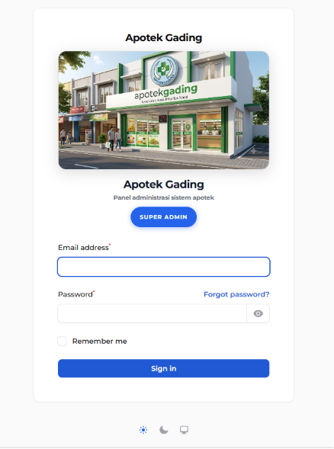

Gambar 4.5 Wireframe Halaman Login Pemilik, Petugas, dan Admin

4.4.2 Wireframe Dashboard
Wireframe Dashboard dirancang untuk menampilkan ringkasan statistik penjualan, pendapatan, stok hampir habis, dan obat mendekati kedaluwarsa sesuai dengan hak akses masing-masing pengguna.
Role Pengguna: tersedia untuk seluruh role, namun dengan komponen yang berbeda. Super Admin memperoleh tampilan paling lengkap (grafik penjualan dan pendapatan, widget stok hampir habis, widget kedaluwarsa, serta log aktivitas), Pemilik Apotek memperoleh grafik penjualan dan pendapatan beserta widget stok dan kedaluwarsa, sedangkan Petugas Apotek/Kasir hanya memperoleh widget stok hampir habis dan kedaluwarsa. Disarankan menggunakan tangkapan layar dari akun Super Admin sebagai representasi paling lengkap.
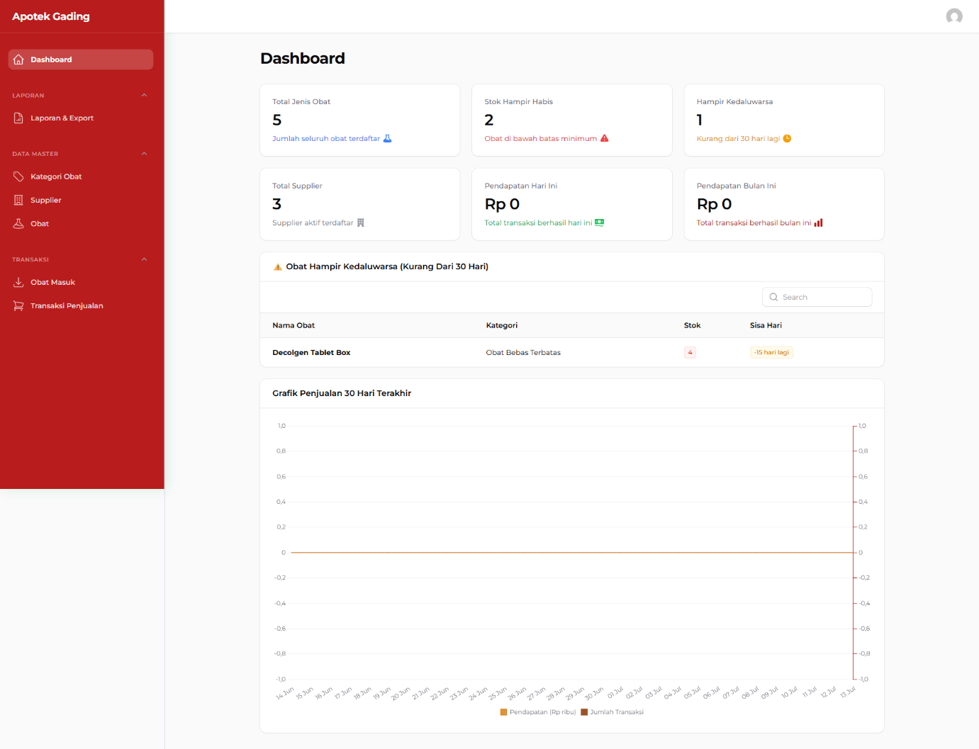
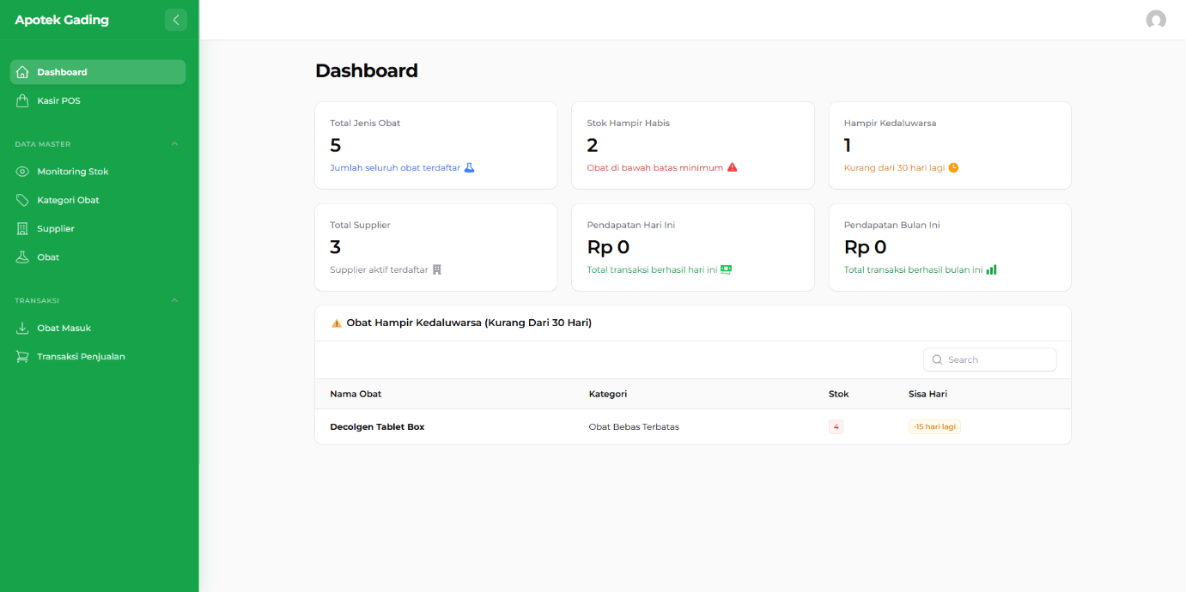
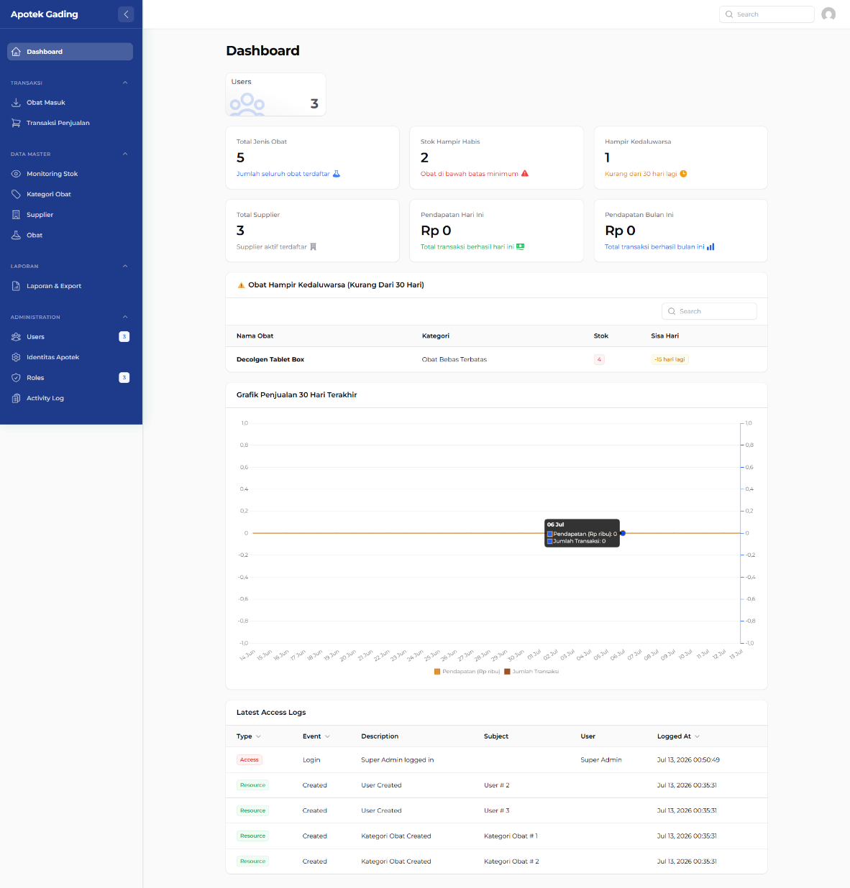
Gambar 4.6 Wireframe Dashboard Pemilik, Petugas, dan Admin

4.4.3 Wireframe Halaman Data Obat
Wireframe halaman Data Obat menampilkan tabel data obat beserta aksi tambah, ubah, dan hapus data, dilengkapi dengan filter berdasarkan kategori dan status stok.
Role Pengguna: Super Admin dan Pemilik Apotek, karena keduanya memiliki akses penuh untuk menambah, mengubah, serta menghapus data obat. Petugas Apotek/Kasir hanya dapat melihat (read only) data obat tanpa tombol tambah/ubah/hapus.
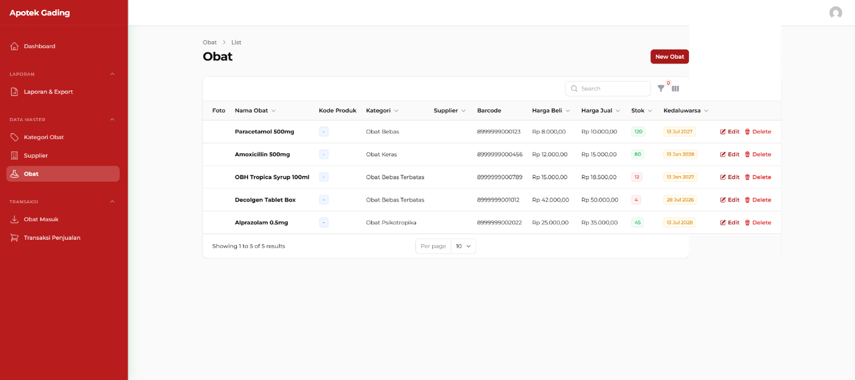
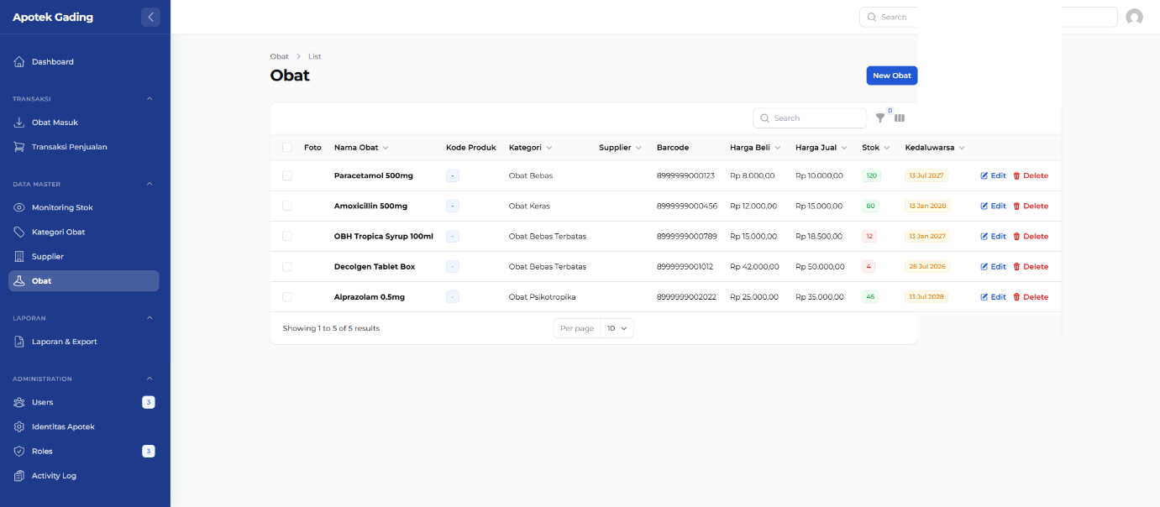
Gambar 4.7 Wireframe Halaman Data Obat Pemilik dan Admin

4.4.4 Wireframe Halaman Obat Masuk
Wireframe halaman Obat Masuk dirancang untuk memudahkan admin/petugas dalam mencatat penerimaan obat dari supplier beserta data batch dan tanggal kedaluwarsa.
Role Pengguna: Super Admin, Pemilik Apotek, dan Petugas Apotek/Kasir dapat mengakses halaman ini untuk mencatat obat masuk, namun hanya Super Admin yang memiliki kewenangan mengubah maupun menghapus data yang telah tersimpan.
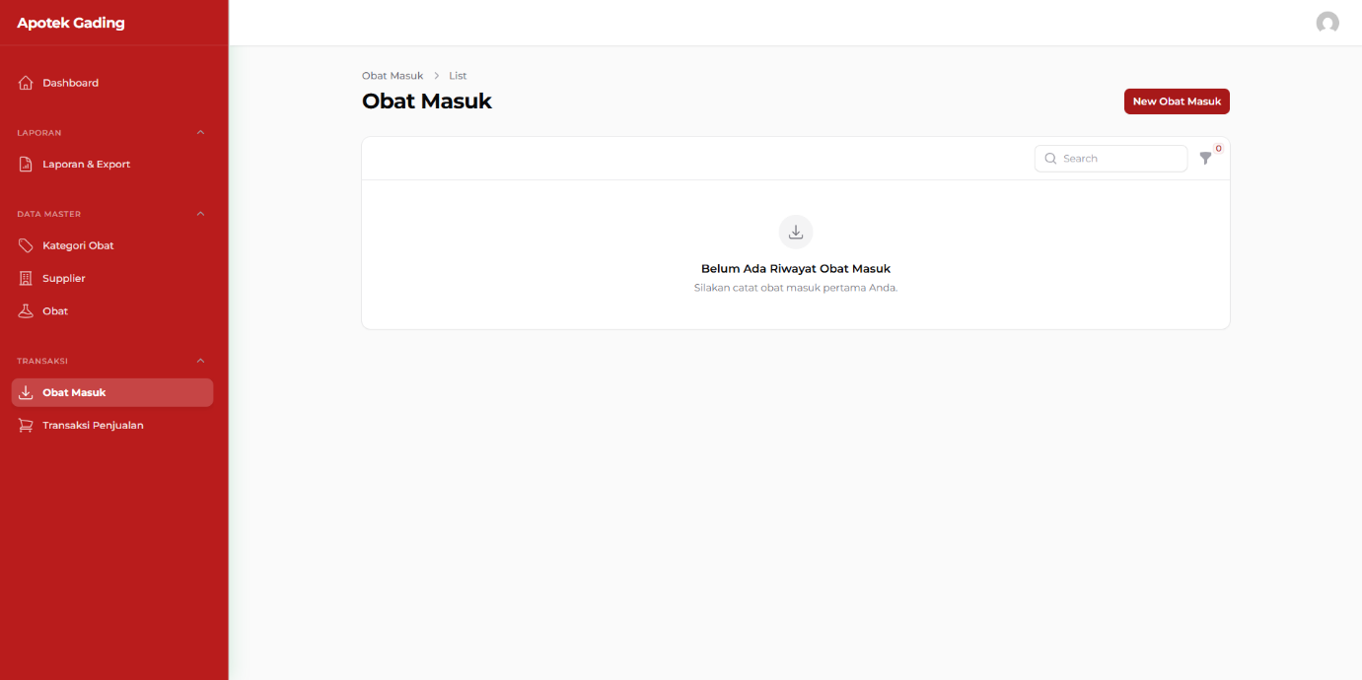
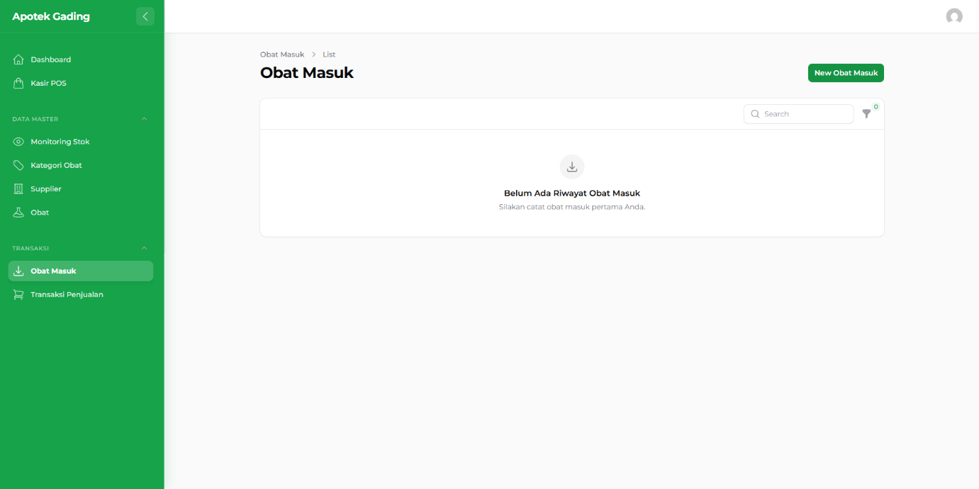
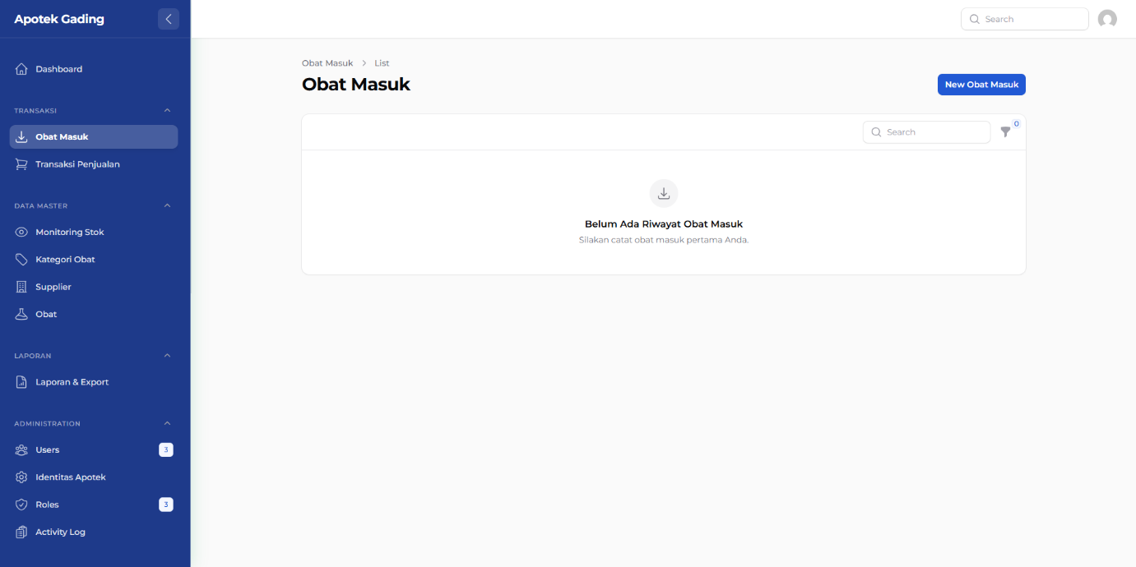
Gambar 4.8 Wireframe Halaman Obat Masuk Pemilik, Petugas, dan Admin

4.4.5 Wireframe Halaman Point of Sale (POS)
Wireframe halaman POS dirancang agar kasir dapat dengan cepat mencari/memindai obat, menambahkan ke keranjang, serta menyelesaikan transaksi pembayaran.
Role Pengguna: khusus Petugas Apotek/Kasir, karena halaman Point of Sale (POS) merupakan menu yang hanya tersedia pada panel Petugas untuk memproses transaksi penjualan kepada pelanggan.
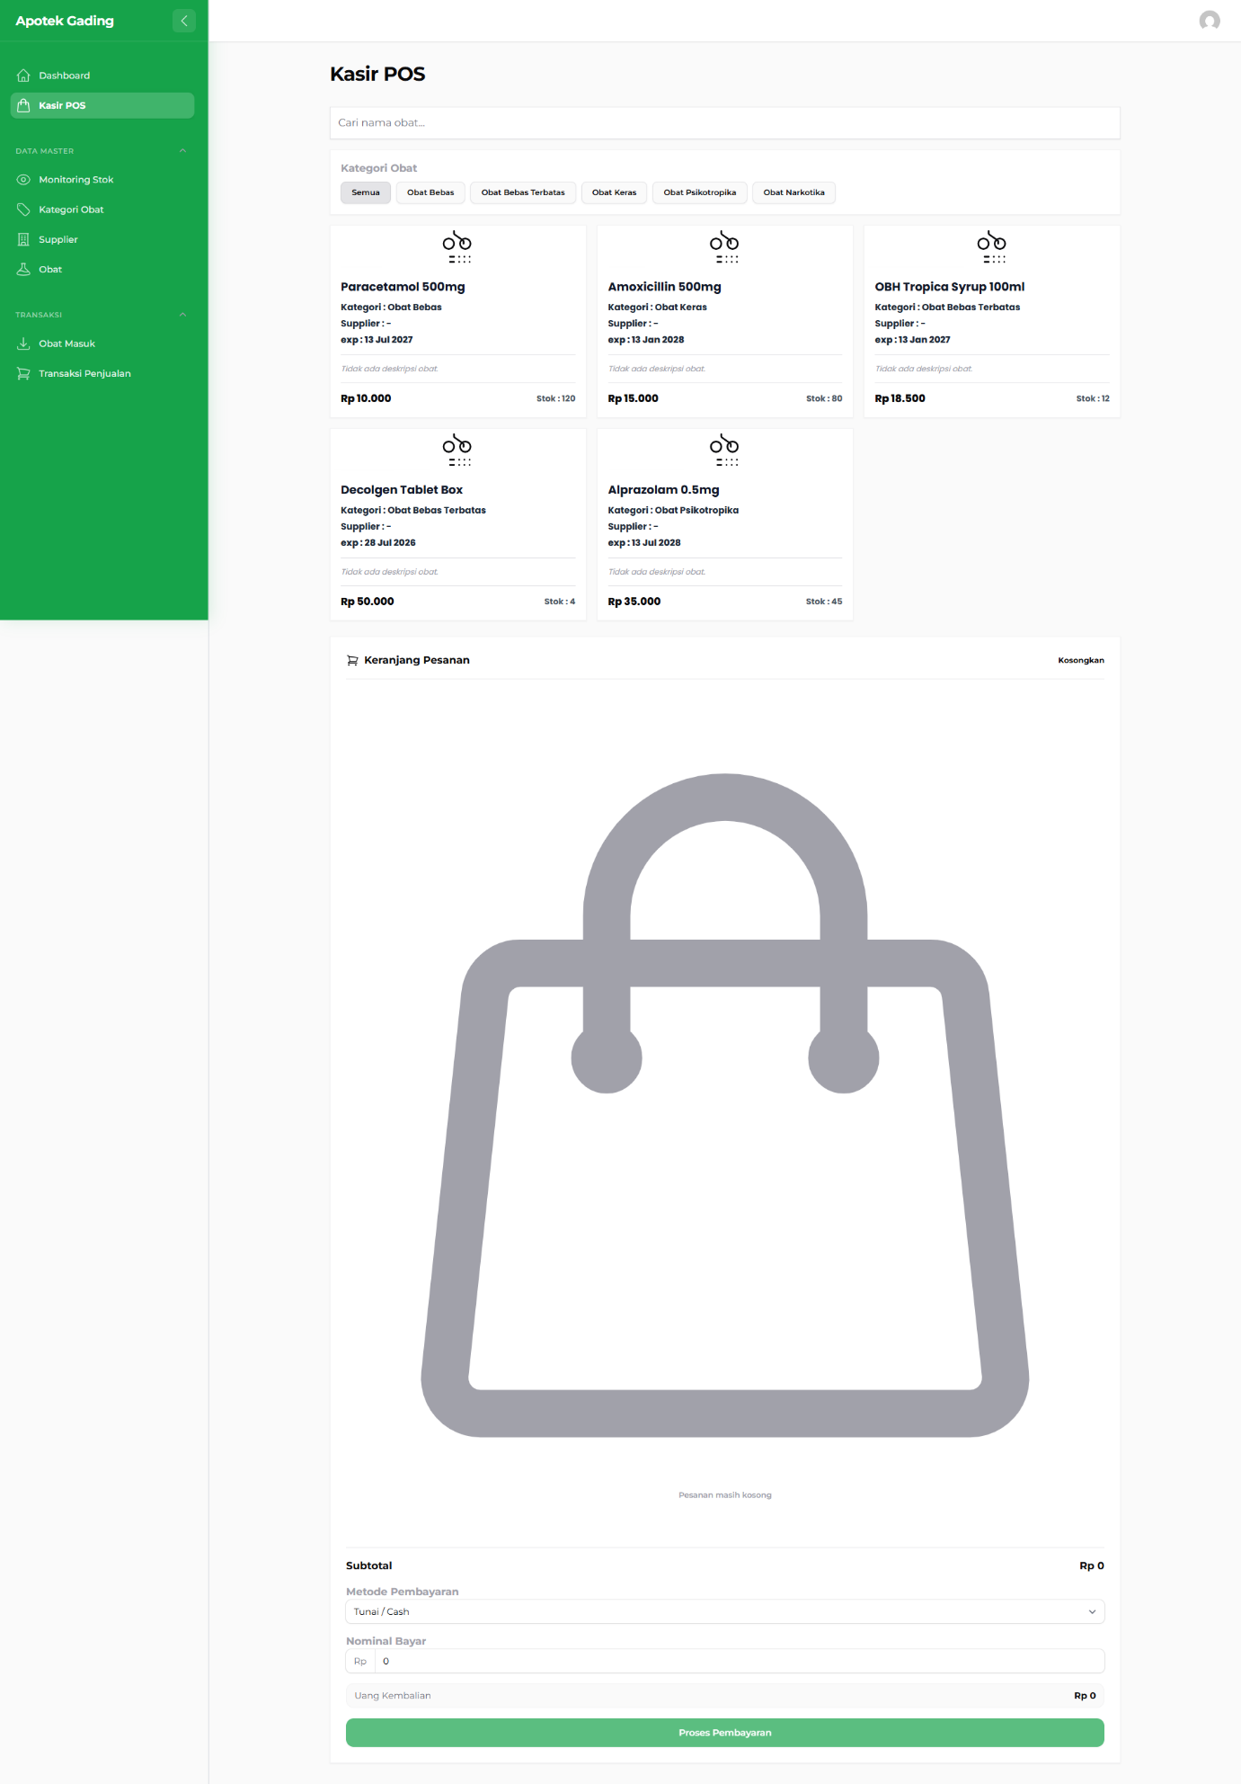
Gambar 4.9 Wireframe Halaman Point of Sale (POS)Petugas

4.4.6 Wireframe Halaman Monitoring Stok
Wireframe halaman Monitoring Stok menampilkan daftar obat dengan status stok hampir habis maupun mendekati kedaluwarsa yang disusun berdasarkan tingkat urgensi.
Role Pengguna: Super Admin dan Petugas Apotek/Kasir, karena kedua role memiliki halaman Monitoring Stok tersendiri. Pemilik Apotek memperoleh informasi serupa melalui widget stok hampir habis dan kedaluwarsa pada halaman Dashboard, bukan melalui halaman terpisah.
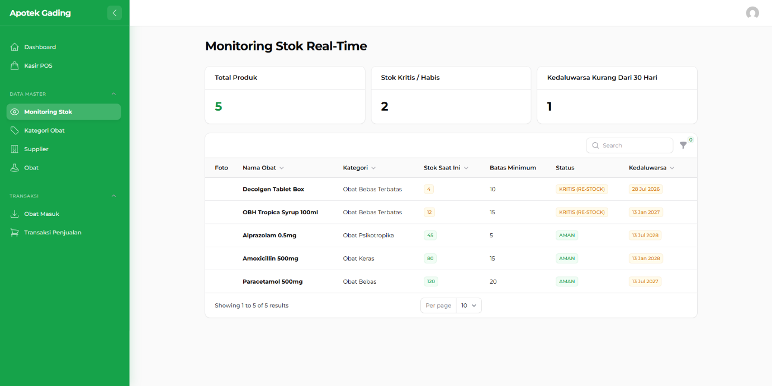
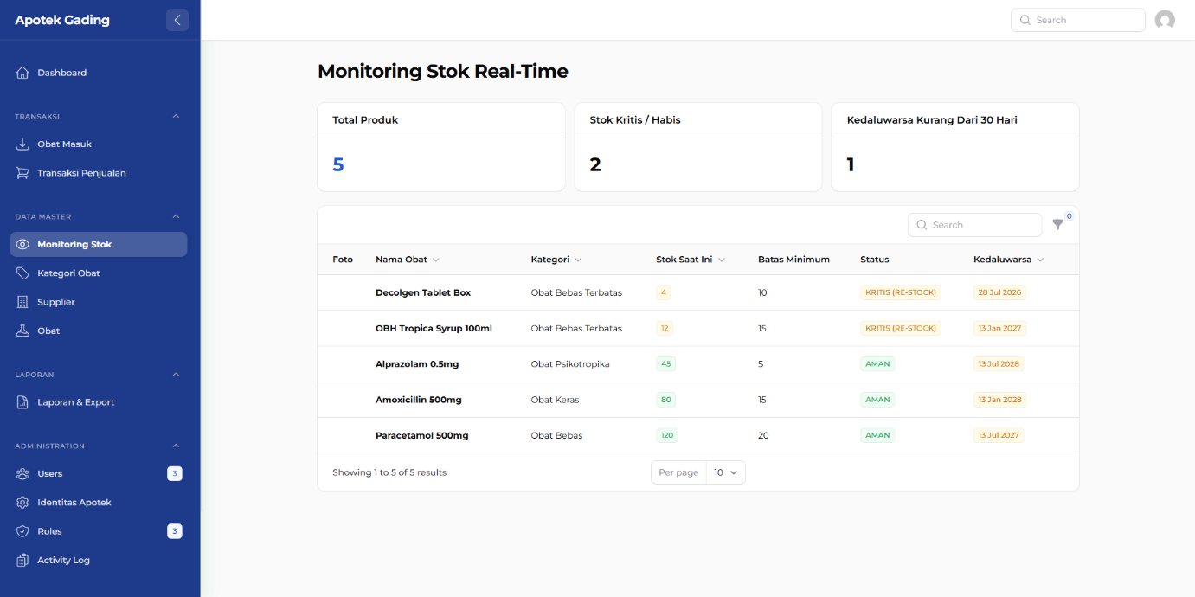
Gambar 4.10 Wireframe Halaman Monitoring Stok Petugas dan Admin

4.4.7 Wireframe Halaman Laporan
Wireframe halaman Laporan dirancang untuk menampilkan ringkasan laporan penjualan dan operasional berdasarkan periode tertentu, dilengkapi opsi ekspor ke PDF maupun Excel.
Role Pengguna: Super Admin dan Pemilik Apotek, karena keduanya memiliki akses ke halaman Laporan beserta opsi ekspor PDF/Excel. Petugas Apotek/Kasir tidak memiliki akses ke halaman ini.
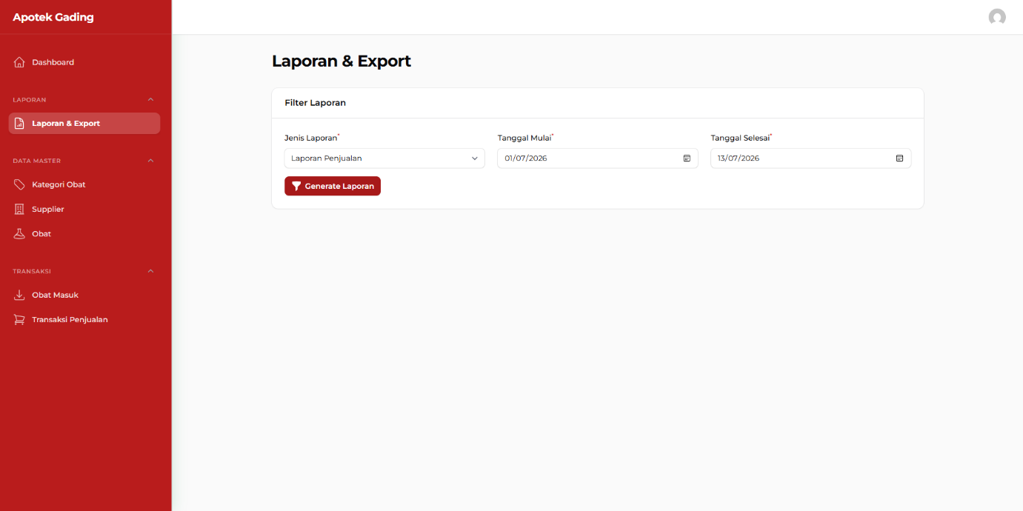
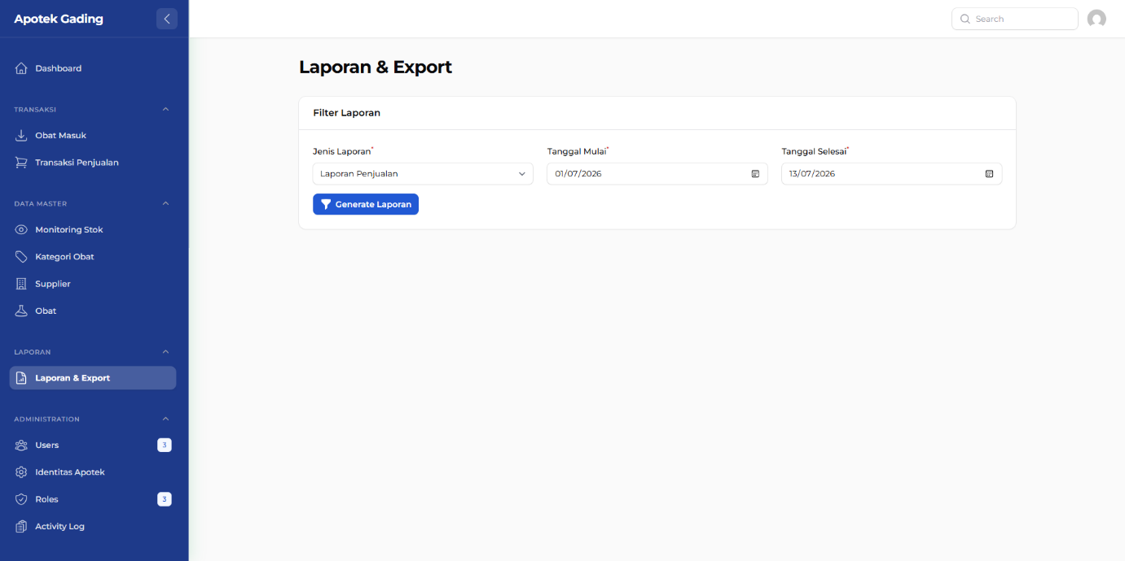
Gambar 4.11 Wireframe Halaman Laporan Pemilik dan Admin

BAB V

IMPLEMENTASI DAN PENGUJIAN SISTEM
Bab ini menjelaskan hasil implementasi Sistem Informasi Manajemen Apotek Gading berdasarkan rancangan yang telah disusun pada bab sebelumnya. Implementasi dilakukan menggunakan framework Laravel 12 dengan admin panel Filament versi 3, Livewire, Blade, MariaDB sebagai basis data, serta Docker sebagai lingkungan pengembangan aplikasi. Setelah proses implementasi selesai, dilakukan pengujian sistem untuk memastikan seluruh fitur dapat berjalan sesuai kebutuhan yang telah ditetapkan pada tahap analisis.
Pengujian dilakukan menggunakan metode Black Box Testing untuk menguji setiap fungsi sistem berdasarkan masukan (input) dan keluaran (output) yang diharapkan tanpa melihat struktur kode program. Selain itu, dilakukan pula User Acceptance Testing (UAT) untuk mengetahui tingkat penerimaan pengguna terhadap aplikasi yang telah dikembangkan.

5.1 Implementasi Sistem
Implementasi sistem merupakan tahap penerapan hasil analisis dan perancangan menjadi aplikasi yang dapat digunakan oleh pengguna. Seluruh modul yang telah dirancang pada tahap sebelumnya diimplementasikan menggunakan Laravel Framework dengan memanfaatkan Filament sebagai admin panel, Livewire sebagai komponen interaktif, Blade sebagai template engine, serta MariaDB sebagai sistem manajemen basis data. Implementasi dilakukan secara bertahap sesuai dengan Product Backlog dan Sprint Planning yang telah disusun pada Bab IV.

5.1.1 Implementasi Login
Halaman Login digunakan sebagai media autentikasi sebelum pengguna dapat mengakses sistem sesuai hak akses yang dimiliki.
Halaman login menyediakan autentikasi menggunakan email dan password. Sistem melakukan validasi terhadap data yang dimasukkan sebelum mengarahkan pengguna menuju dashboard sesuai dengan perannya (Super Admin, Pemilik Apotek, atau Petugas Apotek/Kasir).
Role Pengguna: ketiga role (Super Admin, Pemilik Apotek, dan Petugas Apotek/Kasir) memiliki halaman Login tersendiri pada URL panel masing-masing (/admin, /pemilik, /petugas) dengan warna aksen berbeda (biru, merah, dan hijau), meskipun dibangun dari komponen login yang sama.

5.1.2 Implementasi Dashboard
Dashboard berfungsi sebagai pusat informasi operasional sistem yang menampilkan statistik sesuai dengan hak akses pengguna.
Dashboard menampilkan grafik penjualan, grafik pendapatan, widget stok hampir habis, widget obat mendekati kedaluwarsa, serta log aktivitas terbaru sehingga pengguna dapat memantau kondisi operasional apotek secara real-time.
Role Pengguna: seluruh role memiliki akses ke Dashboard dengan widget yang berbeda; Super Admin memperoleh tampilan paling lengkap, Pemilik Apotek memperoleh statistik penjualan dan stok, sedangkan Petugas Apotek/Kasir hanya memperoleh widget stok dan kedaluwarsa.

5.1.3 Implementasi Manajemen Data Obat
Halaman Data Obat digunakan untuk mengelola informasi obat, meliputi nama, kategori, supplier, barcode, harga beli, harga jual, stok, dan stok minimum.
Pada implementasi ini, admin maupun pemilik apotek dapat menambah, mengubah, mencari, serta menghapus data obat. Sistem juga melakukan validasi terhadap barcode agar tidak terjadi duplikasi data obat.
Role Pengguna: Super Admin dan Pemilik Apotek memiliki akses penuh (tambah/ubah/hapus), sedangkan Petugas Apotek/Kasir hanya dapat melihat data obat.

5.1.4 Implementasi Kategori dan Supplier
Halaman Kategori dan Supplier digunakan untuk mengelola data pengelompokan obat serta data pemasok yang bekerja sama dengan Apotek Gading.
Role Pengguna: Super Admin dan Pemilik Apotek memiliki akses penuh untuk mengelola data kategori dan supplier, sedangkan Petugas Apotek/Kasir hanya dapat melihat datanya.

5.1.5 Implementasi Obat Masuk dan Batch Obat
Halaman Obat Masuk digunakan untuk mencatat penerimaan obat dari supplier beserta data batch dan tanggal kedaluwarsa masing-masing batch.
Setiap kali data obat masuk disimpan, sistem secara otomatis membuat data batch baru serta memperbarui jumlah stok pada data obat terkait, sehingga informasi stok yang ditampilkan pada modul POS maupun monitoring selalu mencerminkan kondisi terkini.
Role Pengguna: Super Admin, Pemilik Apotek, dan Petugas Apotek/Kasir dapat mencatat obat masuk, namun hanya Super Admin yang dapat mengubah maupun menghapus data yang telah tersimpan.

5.1.6 Implementasi Point of Sale (POS)
Modul POS digunakan oleh kasir untuk memproses transaksi penjualan obat kepada pelanggan secara cepat dan akurat.
Pada implementasi ini, kasir dapat mencari maupun memindai barcode obat, menambahkan obat ke keranjang transaksi, mengatur jumlah pembelian, serta menyelesaikan pembayaran. Sistem menghitung total harga dan kembalian secara otomatis, kemudian mencetak struk sebagai bukti transaksi.
Role Pengguna: khusus Petugas Apotek/Kasir sebagai satu-satunya role yang memiliki menu Kasir/POS untuk memproses transaksi penjualan.

5.1.7 Implementasi Monitoring Stok dan Kedaluwarsa
Halaman Monitoring Stok menampilkan daftar obat dengan status stok hampir habis maupun mendekati tanggal kedaluwarsa.
Fitur ini membantu pemilik apotek maupun admin dalam mengambil tindakan preventif, seperti melakukan pemesanan ulang obat yang hampir habis atau memprioritaskan penjualan obat yang mendekati kedaluwarsa (prinsip First Expired First Out/FEFO).
Role Pengguna: Super Admin dan Petugas Apotek/Kasir memiliki halaman Monitoring Stok tersendiri, sedangkan Pemilik Apotek memperoleh informasi serupa melalui widget pada Dashboard.

5.1.8 Implementasi Laporan
Halaman Laporan digunakan untuk menghasilkan laporan penjualan dan operasional berdasarkan periode tertentu.
Laporan yang dihasilkan dapat diekspor dalam format PDF maupun Excel, sehingga dapat digunakan oleh pemilik apotek sebagai bahan evaluasi kinerja bisnis secara periodik.
Role Pengguna: Super Admin dan Pemilik Apotek memiliki akses ke halaman Laporan, sedangkan Petugas Apotek/Kasir tidak memiliki akses ke halaman ini.

5.1.9 Implementasi Pengaturan Identitas Apotek
Halaman Pengaturan digunakan untuk mengelola identitas apotek, meliputi nama, alamat, nomor kontak, dan logo yang akan ditampilkan pada sistem maupun struk transaksi.
Role Pengguna: Super Admin dan Pemilik Apotek, karena keduanya berwenang memperbarui identitas resmi apotek yang tampil pada sistem maupun struk transaksi. Petugas Apotek/Kasir tidak memiliki akses ke halaman ini.

5.2 Pengujian Sistem
Pengujian sistem dilakukan untuk memastikan bahwa seluruh fungsi pada Sistem Informasi Manajemen Apotek Gading berjalan sesuai dengan kebutuhan yang telah ditetapkan. Pada penelitian ini, pengujian dilakukan menggunakan metode Black Box Testing karena metode ini berfokus pada pengujian fungsi sistem berdasarkan masukan dan keluaran yang dihasilkan tanpa memperhatikan struktur kode program. Selain itu, dilakukan pula User Acceptance Testing (UAT) untuk mengetahui tingkat penerimaan pengguna terhadap aplikasi yang telah dikembangkan.

5.2.1 Black Box Testing
Black Box Testing merupakan metode pengujian perangkat lunak yang berfokus pada verifikasi fungsionalitas sistem tanpa meninjau struktur kode program di dalamnya, sehingga hasil keluaran sistem diuji kesesuaiannya terhadap kebutuhan yang telah ditentukan (Fahrullah et al., 2025). Pengujian dilakukan terhadap seluruh fitur utama aplikasi, mulai dari proses autentikasi pengguna, pengelolaan data obat, obat masuk, transaksi POS, monitoring, hingga pelaporan. Hasil pengujian Black Box disajikan pada Tabel 5.1.
No | Fitur | Skenario Pengujian | Hasil yang Diharapkan | Hasil Aktual | Status
1 | Login | Login menggunakan email dan password yang valid | Berhasil masuk ke dashboard sesuai role | Sesuai | Berhasil
2 | Login | Login menggunakan password yang salah | Sistem menampilkan pesan kesalahan | Sesuai | Berhasil
3 | Data Obat | Menambahkan data obat baru dengan data lengkap | Data obat berhasil disimpan dan tampil pada tabel | Sesuai | Berhasil
4 | Data Obat | Menambahkan obat dengan barcode yang sudah terdaftar | Sistem menampilkan pesan validasi duplikat | Sesuai | Berhasil
5 | Kategori & Supplier | Menambah, mengubah, dan menghapus data kategori/supplier | Data berhasil diperbarui pada sistem | Sesuai | Berhasil
6 | Obat Masuk | Mencatat obat masuk beserta batch dan tanggal kedaluwarsa | Stok obat bertambah otomatis dan data batch tersimpan | Sesuai | Berhasil
7 | POS | Mencari obat menggunakan barcode pada modul POS | Obat yang sesuai langsung ditambahkan ke keranjang | Sesuai | Berhasil
8 | POS | Menyelesaikan transaksi dengan nominal bayar mencukupi | Total dan kembalian dihitung otomatis, struk dapat dicetak | Sesuai | Berhasil
9 | POS | Menambahkan jumlah obat melebihi stok tersedia | Sistem menampilkan peringatan stok tidak mencukupi | Sesuai | Berhasil
10 | Monitoring | Membuka menu monitoring stok hampir habis | Daftar obat dengan stok di bawah stok minimum tampil | Sesuai | Berhasil
11 | Monitoring | Membuka menu monitoring kedaluwarsa | Daftar obat mendekati/telah kedaluwarsa tampil | Sesuai | Berhasil
12 | Dashboard | Membuka dashboard setelah login | Statistik penjualan, pendapatan, dan grafik tampil | Sesuai | Berhasil
13 | Laporan | Mengekspor laporan penjualan berdasarkan periode | File laporan (PDF/Excel) berhasil diunduh | Sesuai | Berhasil
14 | Pengaturan | Mengubah identitas apotek (nama, alamat, logo) | Data identitas apotek berhasil diperbarui | Sesuai | Berhasil
15 | RBAC | Mengakses menu manajemen pengguna menggunakan akun Petugas | Sistem menolak akses karena tidak memiliki hak akses | Sesuai | Berhasil
Tabel 5.1 Hasil Black Box Testing
Berdasarkan hasil pengujian yang telah dilakukan, seluruh fitur utama pada Sistem Informasi Manajemen Apotek Gading dapat berjalan sesuai dengan hasil yang diharapkan. Setiap fungsi berhasil diproses tanpa ditemukan kesalahan yang menghambat jalannya sistem, sehingga dapat disimpulkan bahwa implementasi aplikasi telah memenuhi kebutuhan fungsional yang telah ditetapkan pada tahap analisis.

5.2.2 User Acceptance Testing (UAT)
User Acceptance Testing (UAT) dilakukan untuk mengevaluasi apakah sistem telah memenuhi kebutuhan pengguna dari sisi kemudahan penggunaan, kelengkapan fitur, tampilan antarmuka, serta kinerja aplikasi secara keseluruhan. Pengujian dilakukan dengan melibatkan beberapa responden yang berperan sebagai Super Admin, Pemilik Apotek, dan Petugas Apotek/Kasir yang mencoba menggunakan fitur-fitur utama pada aplikasi.
Setelah proses penggunaan selesai, setiap responden diminta mengisi kuesioner menggunakan skala Likert lima tingkat, yaitu Sangat Tidak Setuju (1), Tidak Setuju (2), Netral (3), Setuju (4), dan Sangat Setuju (5) (Fahrullah et al., 2025). Daftar pernyataan kuesioner disajikan pada Tabel 5.2.
No | Pernyataan
1 | Tampilan aplikasi mudah dipahami dan digunakan.
2 | Proses login berjalan dengan baik dan aman.
3 | Pengelolaan data obat, kategori, dan supplier mudah dilakukan.
4 | Pencatatan obat masuk beserta batch dan kedaluwarsa mudah dipahami.
5 | Proses transaksi pada modul POS berjalan cepat dan akurat.
6 | Fitur pencarian/pemindaian barcode berfungsi dengan baik.
7 | Dashboard menyajikan informasi stok dan penjualan yang dibutuhkan.
8 | Fitur monitoring stok dan kedaluwarsa membantu pengelolaan persediaan.
9 | Laporan yang dihasilkan sesuai dengan kebutuhan evaluasi bisnis.
10 | Secara keseluruhan saya puas menggunakan Sistem Informasi Manajemen Apotek Gading.
Tabel 5.2 Daftar Pertanyaan UAT

5.2.3 Hasil Pengujian
Berdasarkan hasil Black Box Testing, seluruh fitur utama pada Sistem Informasi Manajemen Apotek Gading berhasil dijalankan sesuai dengan kebutuhan fungsional yang telah dirancang. Seluruh skenario pengujian menunjukkan hasil yang sesuai dengan keluaran yang diharapkan sehingga dapat disimpulkan bahwa fungsi-fungsi utama aplikasi telah berjalan dengan baik.
Hasil User Acceptance Testing (UAT) menunjukkan bahwa aplikasi dapat diterima dengan baik oleh pengguna. Berdasarkan hasil kuesioner yang diberikan kepada responden, mayoritas pengguna menyatakan bahwa aplikasi mudah digunakan, memiliki tampilan yang jelas, serta mampu membantu proses pengelolaan data obat, transaksi penjualan, dan monitoring stok secara lebih efektif. Dengan demikian, Sistem Informasi Manajemen Apotek Gading dinilai telah memenuhi kebutuhan pengguna baik dari aspek fungsional maupun kemudahan penggunaan.

BAB VI

PENUTUP
Bab ini berisi kesimpulan yang diperoleh berdasarkan hasil analisis, perancangan, implementasi, serta pengujian Sistem Informasi Manajemen Apotek Gading. Selain itu, pada bab ini juga disampaikan beberapa saran yang dapat menjadi masukan untuk pengembangan sistem pada penelitian selanjutnya.

6.1 Kesimpulan
Berdasarkan hasil penelitian yang telah dilakukan, dapat disimpulkan bahwa Sistem Informasi Manajemen Apotek Gading berhasil dikembangkan sebagai sistem informasi berbasis web yang mampu mendukung proses pengelolaan operasional apotek secara terintegrasi. Pengembangan sistem dilakukan menggunakan metode Agile Scrum, sehingga setiap fitur dapat dikembangkan secara bertahap berdasarkan prioritas kebutuhan yang telah disusun dalam Product Backlog. Pendekatan ini memberikan fleksibilitas dalam proses pengembangan serta memudahkan proses evaluasi pada setiap iterasi.
Implementasi sistem dilakukan menggunakan Laravel 12 sebagai framework utama, Filament versi 3 sebagai admin panel, Livewire dan Blade sebagai teknologi antarmuka, MariaDB sebagai basis data, serta Docker sebagai lingkungan pengembangan aplikasi. Sistem yang dikembangkan telah menyediakan berbagai fitur utama, seperti autentikasi dengan Role Based Access Control (RBAC), pengelolaan data obat, kategori, dan supplier, pencatatan obat masuk berbasis batch dan tanggal kedaluwarsa, transaksi penjualan melalui modul Point of Sale (POS) dengan dukungan pemindaian barcode, monitoring stok dan kedaluwarsa, penyusunan laporan operasional, serta pengaturan identitas apotek.
Berdasarkan hasil Black Box Testing, seluruh fungsi utama aplikasi dapat berjalan sesuai dengan kebutuhan fungsional yang telah ditentukan. Selain itu, hasil User Acceptance Testing (UAT) menunjukkan bahwa aplikasi dapat diterima dengan baik oleh pengguna karena mampu memberikan kemudahan dalam proses pengelolaan data obat, transaksi penjualan, serta monitoring stok dan kedaluwarsa. Dengan demikian, Sistem Informasi Manajemen Apotek Gading telah memenuhi tujuan penelitian sebagai sistem informasi yang mampu meningkatkan efisiensi operasional apotek serta mendukung pengambilan keputusan bisnis berdasarkan data yang akurat dan real-time.

6.2 Saran
Meskipun Sistem Informasi Manajemen Apotek Gading telah berhasil diimplementasikan dan memenuhi kebutuhan utama pengguna, masih terdapat beberapa aspek yang dapat dikembangkan pada penelitian selanjutnya agar sistem dapat memberikan layanan yang lebih optimal. Beberapa saran yang dapat diberikan untuk pengembangan sistem selanjutnya adalah sebagai berikut.
1. Menambahkan fitur notifikasi real-time (misalnya melalui email atau WhatsApp API) untuk memberitahukan pemilik apotek mengenai stok hampir habis maupun obat yang mendekati kedaluwarsa tanpa harus membuka sistem secara manual.
2. Mengembangkan aplikasi dalam bentuk mobile application berbasis Android maupun iOS sehingga pemilik apotek dapat memantau kondisi bisnis secara lebih praktis melalui perangkat bergerak.
3. Menambahkan integrasi payment gateway dan pembayaran non-tunai (QRIS/kartu debit) pada modul POS untuk mendukung berbagai metode pembayaran pelanggan.
4. Mengembangkan fitur analisis data dan business intelligence yang lebih komprehensif, seperti prediksi kebutuhan stok berdasarkan tren penjualan historis, untuk membantu pemilik apotek dalam perencanaan pembelian.
5. Menambahkan dukungan multi-cabang (multi-branch) agar sistem dapat digunakan apabila Apotek Gading membuka cabang baru di masa mendatang.
6. Meningkatkan aspek keamanan sistem melalui penerapan Two-Factor Authentication (2FA) serta mekanisme audit log yang lebih lengkap untuk memantau aktivitas pengguna pada sistem.

DAFTAR PUSTAKA
Daftar pustaka berikut memuat seluruh sumber referensi yang digunakan dan disitasi dalam penyusunan laporan projek akhir ini, disusun secara alfabetis sesuai format APA.
Adham, M. (2024). Analisis Implementasi Sistem Informasi: Studi Literatur. Jurnal Teknologi Sistem Informasi (JTSI), 5(1), 264–275. https://doi.org/10.35957/jtsi.v5i1.7815
Br Karo, Y. Y., & Lubis, F. R. (2025). Perancangan Sistem Informasi Notifikasi Kadaluwarsa Obat pada Apotek Berkah Jaya dengan Metode First Expired First Out (FEFO). Jurnal Mahasiswa Sistem Informasi (JMSI), 7(1), 49–59.
Fahrullah, F., Haerullah, H., & Ridhawani, A. (2025). Analisis Blackbox Testing dan User Acceptance Testing terhadap Sistem Informasi Posyandu Dondang. Journal of Practical Computer Science, 5(1), 42–50. https://doi.org/10.37366/jpcs.v5i1.5780
Marfani, Y. A., & Utomo, I. C. (2023). Rancang Bangun Sistem Informasi Apotek Berbasis Web Menggunakan Framework Laravel (Skripsi). Universitas Muhammadiyah Surakarta.
Nur Humairoh, N., Yulianti, E., & Alie, M. F. (2025). Sistem Informasi Penjualan Obat Berbasis Website pada PT Belibis Muda Perkasa Palembang Menggunakan Framework Laravel (Skripsi). Universitas Indo Global Mandiri.
Purba, D. A., & Hidayasari, N. (2026). Implementation of Role-Based Access Control (RBAC) in a Drug Stock Management Information System. Sistemasi: Jurnal Sistem Informasi, 15(1).
Santoso, H., Pungki, D., Azis, A., & Zaini, A. (2022). Implementasi Agile Scrum pada Proses Pengembangan Aplikasi Monitoring MBKM di UNIKAMA. RAINSTEK: Jurnal Terapan Sains & Teknologi, 4(4), 208–215.
Simbolon, R. W., & Komul, T. M. P. (2026). Rancang Bangun Sistem Informasi Penjualan Obat Berbasis Website pada Apotek Filia. IKRA-ITH Informatika: Jurnal Komputer dan Informatika, 9(3). https://doi.org/10.37817/ikraith-informatika.v9i3
Sinlae, F., Irwanda, E., Maulana, Z., & Eka Syahputra, V. (2024). Penggunaan Framework Laravel dalam Membangun Aplikasi Website Berbasis PHP. Jurnal Siber Multi Disiplin (JSMD), 2(2), 119–132.
Sinlae, F., Maulana, I., Setiyansyah, F., & Ihsan, M. (2024). Pengenalan Pemrograman Web: Pembuatan Aplikasi Web Sederhana dengan PHP dan MySQL. Jurnal Siber Multi Disiplin (JSMD), 2(2), 68–82. https://doi.org/10.38035/jsmd.v2i2.156
Yuricha, Y., & Phan, I. K. (2023). Penerapan Role Based Access Control dalam Sistem Supply Chain Management Berbasis Cloud. MALCOM: Indonesian Journal of Machine Learning and Computer Science, 3(2), 339–348. https://doi.org/10.57152/malcom.v3i2.1259

